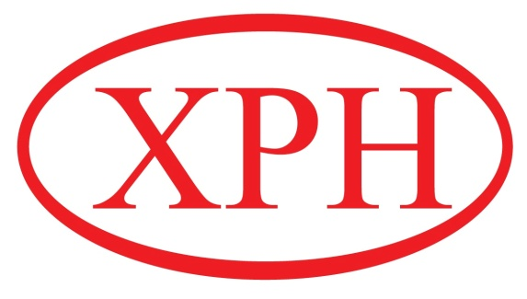

BÁO CÁO THƯỜNG NIÊN NĂM 2013
CÔNG TY CỔ PHẦN XÀ PHÒNG HÀ NỘI

MỤC LỤC

- Thông tin chung 2
- Tình hình hoạt động trong năm 12
- Báo cáo và đánh giá của Ban Giám đốc 20
- Đánh giá của Hội đồng quản trị về hoạt động của Công ty 30
- Quản trị công ty 37
- Báo cáo tài chính đính kèm

- Thông tin chung

- Thông tin khái quát
- Tên giao dịch: Công ty Cổ phần Xà phòng Hà Nội
- Tên giao dịch tiếng anh: Hanoi Soap Joint Stock Company
- Tên viết tắt: HASO
- Giấy chứng nhận đăng ký doanh nghiệp số: 0100100311
- Vốn điều lệ: 129.724.750.000 đồng
- Vốn đầu tư của chủ sở hữu: 129.724.750.000 đồng
- Địa chỉ: Số 233B đường Nguyễn Trãi, Phường Thượng Đình, Quận Thanh Xuân, thành phố Hà Nội, Việt Nam
- Số điện thoại: 38587051 ext 214
- Số fax: 38584486
- Website: haso.com.vn; haso.vn
- Mã cổ phiếu (nếu có):
- Quá trình hình thành và phát triển
- Công ty Cổ phần xà phòng Hà nội được chuyển đổi từ doanh nghiệp nhà nước cổ phần hóa theo quyết định số 248/2003/QĐ-BCN ngày 31 tháng 12 năm 2003 của Bộ công nghiệp.
- Trước đây là Nhà máy xà phòng Hà Nội là một doanh nghiệp nhà nước thuộc ngành hoá chất trực thuộc Bộ công nghiệp nặng và chịu sự quản lý trực tiếp của Tổng cục hóa chất (nay là Tập đoàn hoá chất Việt nam) với nhiệm vụ chủ yếu là sản xuất các chất tẩy rửa tổng hợp, xà phòng tắm, kem đánh răng phục vụ nhu cầu tiêu dùng của nhân dân, nhà máy xà phòng Hà Nội được khởi công xây dựng vào năm 1958 và đi vào hoạt động từ năm 1960.
- Từ năm 1960 đến năm 1990 nhà máy hoạt động dưới sự chỉ đạo của Bộ Công nghiệp nặng, sản xuất kinh doanh theo chỉ tiêu kế hoạch của nhà nước.
- Năm 1993, để phù hợp với luật tổ chức công ty, Nhà máy xà phòng Hà Nội đã đổi tên thành Công ty xà phòng Hà Nội, thực hiện tổ chức quản lý và sản xuất theo mô hình công ty.
- Tháng 12 năm 1994, trong xu thế phát triển chung của nền kinh tế đất nước, công ty đã liên doanh với Tập đoàn Unilever. Toàn bộ công ty trước đây được tách thành 2 doanh nghiệp:
  - Doanh nghiệp 1: Công ty xà phòng Hà Nội.
  - Doanh nghiệp 2: Công ty liên doanh Lever- Haso.
- Năm 2003, toàn bộ phần vốn góp của Công ty Xà phòng Hà Nội tại Công ty Liên doanh Lever-Haso được bàn giao cho Tổng công ty Hóa chất Việt Nam (nay là Tập đoàn Hóa chất Việt Nam) quản lý trước khi cổ phần hóa.
- Ngày 01 tháng 02 năm 2005, Công ty chính thức hoạt động theo mô hình công ty cổ phần.
- Tháng 4 năm 2012, Công ty chuyển nhà máy sản xuất về lô CN3.2 Khu công nghiệp Thạch Thất-Quốc Oai, Hà Nội.
- Ngành nghề và địa bàn kinh doanh
- Ngành nghề kinh doanh:
  - Kinh doanh hóa chất cơ bản như: muối sulphate, soda ash light, soda ash dense.
  - Sản xuất gia công chất tẩy rửa dạng lỏng, xà phòng thơm cho Công ty TNHH Quốc tế Unilever Việt Nam.
- Địa bàn kinh doanh: thành phố Hà Nội và thành phố Hồ Chí Minh.
- Thông tin về mô hình quản trị, tổ chức kinh doanh và bộ máy quản lý
- Hội đồng quản trị
Trách nhiệm và quyền hạn của Hội đồng quản trị được quy định cụ thể tại điều 25, chương VII, mục “Hội đồng quản trị”, bản “Điều lệ Công ty cổ phần Xà phòng Hà Nội”.
- Chủ tịch Hội đồng quản trị
- Chủ tịch Hội đồng quản trị phải triệu tập và chủ tọa Đại hội đồng cổ đông và các cuộc họp của Hội đồng, đồng thời có những quyền và trách nhiệm khác quy định tại Điều lệ này và theo Luật Doanh nghiệp.
- Chủ tịch Hội đồng Quản trị phải gửi báo cáo tài chính thường niên, báo cáo về tình hình chung của Công ty, báo cáo của cơ quan kiểm toán và báo cáo kiểm tra của Hội đồng quản trị cho các cổ đông tại Đại hội đồng cổ đông.
- Giám đốc
- Điều hành hoạt động sản xuất, kinh doanh hàng ngày của Công ty và chịu trách nhiệm trước Hội đồng quản trị về việc thực hiện các quyền và nghĩa vụ được giao.
- Tổ chức thực hiện các quyết định của Hội đồng quản trị.
- Tổ chức thực hiện kế hoạch sản xuất, kinh doanh và phương án đầu tư của Công ty.
- Kiến nghị phương án bố trí cơ cấu tổ chức, quy chế quản lý nội bộ của Công ty.
- Quyết định nguồn lực cần thiết để duy trì hệ thống chất lượng và hệ thống thực hành sản xuất tốt.
- Điều hành các cuộc xem xét của lãnh đạo về hệ thống quản lý chất lượng & hệ thống thực hành sản xuất tốt GMP.
- Phân công chức năng, nhiệm vụ và quyền hạn cho các trưởng bộ phận.
- Giám đốc là người đại diện theo pháp luật của Công ty.
- Ngoài những điều trên, trách nhiệm và quyền hạn của Giám đốc còn được quy định cụ thể tại điều 30, chương VIII, mục “Giám đốc Công ty & các cán bộ quản lý khác và thư ký công ty” bản “Điều lệ Công ty cổ phần Xà phòng Hà Nội”
- Ban kiểm soát: được quy định cụ thể tại điều 33, chương IX “Ban kiểm soát” bản “Điều lệ Công ty cổ phần Xà phòng Hà Nội”
- Phó Giám đốc kỹ thuật
- Phụ trách khối kỹ thuật & khối sản xuất.
- Phụ trách chung các vấn đề liên quan đến an toàn, sức khỏe và môi trường.
- Phụ trách việc thực hiện các chương trình đào tạo và công tác sáng kiến cải tiến kỹ thuật.
- Chỉ đạo thực hiện các kế hoạch hàng năm về sản lượng, trang bị kỹ thuật, đào tạo kỹ thuật cho công nhân, đổi mới sản phẩm để phát triển sản xuất, giám sát việc tiêu hao định mức tại các phân xưởng,
- Lập chính sách và mục tiêu chất lượng.
- Đề xuất nguồn lực cần thiết để duy trì, giám sát hệ thống chất lượng và hệ thống thực hành sản xuất tốt GMP.
- Điều hành các cuộc xem xét của lãnh đạo về hệ thống chất lượng và hệ thống thực hành sản xuất tốt GMP (khi được Giám đốc ủy quyền).
- Chịu trách nhiệm triển khai và duy trì hoạt động 5S và VCS trong toàn Công ty.
- Đại diện lãnh đạo
Công ty chỉ định Phó Giám đốc kỹ thuật là đại diện lãnh đạo (MR), MR có nhiệm vụ và quyền hạn sau:
- Tổ chức các cuộc họp định kỳ xem xét hệ thống quản lý chất lượng & hệ thống thực hành sản xuất tốt GMP.
- Tổ chức các cuộc đánh giá nội bộ và đánh giá từ bên ngoài theo định kỳ về hệ thống quản lý chất lượng và hệ thống thực hành sản xuất tốt GMP
- Báo cáo cho lãnh đạo cấp cao nhất về hoạt động của hệ thống chất lượng và hệ thống thực hành sản xuất tốt GMP, kể cả các nhu cầu cải tiến.
- Đại diện cho Công ty để liên hệ với các tổ chức bên ngoài về các vấn đề liên quan tới hệ thống chất lượng và hệ thống thực hành sản xuất tốt GMP.
- Trưởng phòng Tổ chức - Hành chính
- Xác định các yêu cầu trình độ chuyên môn cho cán bộ nhân viên.
- Tổ chức sử dụng lao động khoa học, hợp lý.
- Xác định và xây dựng các tiêu chuẩn cấp bậc kỹ thuật, chuyên môn, nghiệp vụ.
- Lập kế hoạch và tổ chức các hoạt động đào tạo cán bộ công nhân viên.
- Tổ chức và quản lý công tác hành chính.
- Thực hiện việc bảo vệ tài sản của Công ty, bảo đảm an ninh chính trị, phòng chống cháy nổ.
- Bảo quản, sử dụng tốt các trang thiết bị được cấp.
- Quản lý lao động đang làm việc tại Công ty và điều động lao động làm việc đáp ứng với yêu cầu của sản xuất - kinh doanh.
- Xác định nhu cầu và tuyển dụng lao động bổ sung nguồn lực phục vụ sản xuất kinh doanh.
- Trực tiếp chỉ đạo bộ phận kho vận phụ trách tất cả các kho miền Bắc và đơn vị làm dịch vụ quản lý kho miền Nam.
- Phối hợp với phòng KH-TT để trao đổi thông tin nhập, xuất hàng.
- Phối hợp với phòng TC-KT chỉ đạo thực hiện công tác kiểm kê, quản lý kho…
- Chủ động chỉ đạo bộ phận kho kiểm kê kho hàng tháng, quí.
- Chủ trì, phối hợp với các phòng chức năng trình lãnh đạo Công ty phê duyệt các hợp đồng dịch vụ liên quan đến công tác quản lý kho, thuê kho, bốc xếp hàng hóa.
- Chịu trách nhiệm về an toàn lao động, sức khỏe và môi trường tại bộ phận phụ trách
- Trưởng phòng Kế hoạch - Thị trường
- Xây dựng kế hoạch sản xuất kinh doanh dài hạn, ngắn hạn.
- Xác định các yêu cầu của khách hàng, đầu mối xem xét các yêu cầu đối với sản phẩm.
- Thông tin liên lạc với khách hàng, tham gia tiếp nhận và xử lý các khiếu nại của khách hàng.
- Đánh giá sự thoả mãn của khách hàng.
- Làm thủ tục cần thiết để xuất, nhập khẩu hàng hoá theo yêu cầu của Công ty.
- Lập hợp đồng và theo dõi việc thực hiện hợp đồng.
- Tham gia xử lý khiếu nại của khách hàng và đánh giá sự thoả mãn của khách hàng.
- Tham gia kiểm soát sản phẩm do khách hàng cung cấp.
- Chịu trách nhiệm về an toàn, sức khỏe và môi trường tại bộ phận phụ trách
- Trưởng phòng Kỹ thuật
- Xây dựng các quy trình công nghệ, các hướng dẫn kỹ thuật, các tiêu chuẩn kỹ thuật cho nguyên vật liệu, bán thành phẩm, thành phẩm (đối với sản phẩm do Công ty sản xuất).
- Triển khai áp dụng quy trình công nghệ, các tiêu chuẩn kỹ thuật, các hướng dẫn kỹ thuật cho nguyên vật liệu, bán thành phẩm, thành phẩm (đối với sản phẩm gia công của Công ty)
- Xác định định mức vật tư kỹ thuật cho sản phẩm.
- Theo dõi kiểm tra việc thực hiện quy trình công nghệ của các sản phẩm.
- Thiết lập lưu đồ sản xuất sản phẩm.
- Tiến hành kiểm tra thử nghiệm nguyên vật liệu mua vào, kiểm tra thành phẩm.
- Xử lý sản phẩm không phù hợp.
- Quản lý và điều phối các chương trình, dự án cải tiến chất lượng.
- Kiểm soát hành động khắc phục/phòng ngừa.
- Tham gia xử lý các khiếu nại của khách hàng.
- Tham gia kiểm soát sản phẩm do khách hàng cung cấp.
- Nghiên cứu sản phẩm mới.
- Theo dõi công tác vệ sinh thiết bị và môi trường cho quá trình sản xuất để đảm bảo tiêu chuẩn kỹ thuật về vệ sinh.
- Nghiên cứu tổ chức lập kế hoạch đầu tư dài hạn, trung hạn, ngắn hạn.
- Lập kế hoạch đầu tư và xây dựng cơ bản hàng năm.
- Thực hiện quản lý các dự án.
- Giám sát thi công và nghiệm thu công trình.
- Lập các hợp đồng kỹ thuật về xây dựng cơ bản.
- Chịu trách nhiệm về an tòan, sức khỏe, môi trường tại bộ phận phụ trách.
- Phụ trách an toàn Công ty
- Quản lý toàn bộ thiết bị có yêu cầu nghiêm ngặt về an toàn tại các phân xưởng.
- Kiểm tra giám sát việc sử dụng và bảo quản các thiết bị có yêu cầu nghiêm ngặt về an toàn.
- Thực hiện kiểm định đúng theo yêu cầu của Nhà nước
- Lưu giữ tất cả các hồ sơ có liên quan
- Quản đốc/Phó quản đốc phân xưởng sản xuất
- Triển khai thực hiện kế hoạch sản xuất.
- Kiểm soát và theo dõi các quá trình sản xuất.
- Quản lý các thiết bị, máy móc sản xuất phân xưởng đang sử dụng.
- Giám sát các kho lưu trữ hàng hóa của phân xưởng.
- Kiểm soát sản phẩm do khách hàng cung cấp.
- Giám soát thực hiện các quy trình sản xuất.
- Kiểm soát việc xử lý tiếp theo để bảo đảm loại trừ nguyên nhân gây ra sự không phù hợp.
- Chịu trách nhiệm về an tòan, sức khỏe và môi trường tại phân xưởng phụ trách.
- Riêng đối với quản đốc phân xưởng xà phòng phải chịu trách nhiệm:
- Thực hành đúng yêu cầu của Hướng dẫn thực hành sản xuất tốt (GMP)
- Lập kế hoạch, thực hiện kiểm tra, bảo dưỡng sửa chữa, xử lý các sự cố thông thường về thiết bị của phân xưởng.
- Ghi chép thông tin về tình hình sử dụng thiết bị của phân xưởng
- Quản lý và lưu giữ hồ sơ máy móc thiết bị của phân xưởng.
- Riêng quản đốc phân xưởng Sunlight có trách nhiệm:
- Giao kế hoạch sản xuất và theo dõi tiến độ thực hiện kế hoạch sản xuất.
- Quản lý kho tàng và phương tiện vận chuyển trong xưởng, kho.
- Thực hiện kiểm kê, lưu giữ, bảo quản xuất nhập nguyên liệu vật tư.
- Làm thủ tục cần thiết để xuất sản phẩm.
- Tham gia kiểm soát sản phẩm do khách hàng cung cấp.
- Quản đốc/Phó quản đốc phân xưởng cơ điện
- Xây dựng nội quy, quy trình, quy phạm, quy tắc kỹ thuật và hướng dẫn bảo dưỡng, sữa chữa các máy móc thiết bị dùng trong sản xuất và kiểm tra đo lường thử nghiệm.
- Lập, xây dựng kế hoạch và theo dõi giám sát việc sửa chữa, bảo dưỡng thiết bị định kỳ.
- Thực hiện kế hoạch kiểm tra, bảo dưỡng, sữa chữa thường xuyên và định kỳ cho thiết bị (trừ phân xưởng Xà phòng)
- Ghi chép thông tin về tình hình sử dụng thiết bị của phân xưởng (trừ phân xưởng Xà phòng)
- Giải quyết sự cố máy móc thiết bị trong sản xuất. (Riêng đối với phân xưởng xà phòng chỉ giải quyết những sự cố máy móc mà phân xưởng không thực hiện được).
- Quản lý hồ sơ máy móc thiết bị của Công ty (trừ phân xưởng Xà phòng).
- Tham gia đào tạo, bồi dưỡng cán bộ và công nhân kỹ thuật.
- Kiểm tra, đôn đốc, nhắc nhở việc chấp hành quy trình, quy phạm, quy tắc kỹ thuật cho từng công nhân.
- Lập kế hoạch mua sắm vật tư, phụ tùng thay thế bảo dưỡng.
- Quản lý và kiểm soát các dịch vụ liên quan đến thiết bị.
- Gia công phụ tùng thay thế theo yêu cầu.
- Quản lý các máy móc thiết bị, công cụ, đồ nghề của phân xưởng.
- Quản lý và vận hành trạm nước, trạm khí nén và nồi hơi, xử lý nước Deion của Công ty.
- Quản lý, vận hành, sửa chữa trạm điện và các phần điện của thiết bị.
- Thực hiện các chương trình, hành động liên quan đến an toàn, sức khỏe, môi trường của Công ty
- Chịu trách nhiệm về an tòan sức khỏe và môi trường tại phân xưởng phụ trách.

CƠ CẤU BỘ MÁY QUẢN LÝ

ĐẠI HỘI ĐỒNG CỔ ĐÔNG
PHÒNG TÀI CHÍNH - KẾ TOÁN

PHÒNG TỔ CHỨC - HÀNH CHÍNH
PHÒNG KẾ HOẠCH - THỊ TRƯỜNG
PHÒNG KỸ THUẬT
PHÓ GIÁM ĐỐC

PHÂN XƯỞNG CHAI NHỰA
PHÂN XƯỞNG CƠ ĐIỆN
PHÂN XƯỞNG XÀ PHÒNG THƠM
PHÒNG DỰ ÁN
PHÂN XƯỞNG TẨY RỬA

BAN KIỂM SOÁT
HỘI ĐỒNG QUẢN TRỊ

GIÁM ĐỐC

- Định hướng phát triển
- Các mục tiêu chủ yếu của Công ty:
  - Khôi phụ vị trí nhà sản xuất kinh doanh chất tẩy rửa hàng đầu trên thị trường Việt Nam, mở rộng ra khu vực và thế giới.
  - Mang lại lợi nhuận cao cho cổ đông
  - Xây dựng đội ngũ CBCNV có trình độ, tâm huyết với Công ty, tạo văn hóa doanh nghiệp lành mạnh hỗ trợ sản xuất kinh doanh.
  - Nâng cao đời sống của CBCNV trong Công ty.
- Chiến lược phát triển trung và dài hạn:
  - Xây dựng thương hiệu bền vững và thấm nhuần ý thức bảo vệ thương hiệu trong toàn thể CBCNV trong Công ty và các nhà thầu phụ của Công ty (Công ty cung ứng hàng hóa, đơn vị vận chuyển…)
  - Củng cố mảng kinh doanh hóa chất với đối tác Unilever VN làm nền tảng mở rộng cung cấp cho các đơn vị trong Tập đoàn Hóa chất Việt nam nói riêng và thị trường Việt Nam nói chung.
  - Nghiên cứu, phát triển sản phẩm riêng của Công ty Cổ phần Xà phòng Hà Nội thỏa mãn thị trường mục tiêu.
- Các mục tiêu đối với môi trường, xã hội và cộng đồng của Công ty.
  - Cam kết tuân thủ các nguyên tắc bảo vệ môi trường trong quá trình sản xuất, kinh doanh.
  - Góp phần tạo công ăn việc làm cho nhân dân địa phương khu vực đặt nhà máy nói riêng và cho xã hội nói chung.
  - Tạo ra sản phẩm tốt cho xã hội, góp phần xây dựng thương hiệu hàng Việt nam chất lượng cao.
  - Nộp ngân sách đầy đủ, tham gia phát triển cộng đồng địa phương và xã hội.
- Các rủi ro:
- Rủi ro tỷ giá: Rủi ro tỷ giá là rủi ro khi các LC nhập khẩu của Công ty đã mở cho đối tác nhập khẩu hàng, khi hàng thực về tỉ giá biến động ngoài dự báo khi lập kế hoạch nhập hàng. Công ty đang cố gắng hạn chế rủi ro bằng cách xem xét kế hoạch nhập hàng cẩn trọng, đưa dự phòng rủi ro tỉ giá vào kế hoạch kinh doanh.
- Rủi ro lãi suất: Rủi ro lãi suất là rủi ro khi các khoản vay ngắn hạn của Công ty tại các ngân hàng bị điều chỉnh lãi suất do biến động của thị trường. Công ty hạn chế rủi ro bằng cách vay tại một số ngân hàng, khi một ngân hàng tăng lãi suất ngoài cam kết, công ty sẽ ngưng vay và hoàn trả các khoản nợ cũ.
- Rủi ro tín dụng: Rủi ro tín dụng là rủi ro mà một bên tham gia trong hợp đồng không có khả năng thực hiện được nghĩa vụ của mình dẫn đến tổn thất về tài chính cho Công ty. Công ty có các rủi ro tín dụng phát sinh chủ yếu từ các khoản phải thu khách hàng, tiền gửi ngân hàng. Tuy nhiên, trong năm 2013 Công ty chủ yếu bán hàng cho đối tác Unilever VN, một đơn vị có kỷ luật thanh toán cao cũng như chỉ số tín dụng tốt ở Việt Nam nên rủi ro cho các khoản công nợ phải thu thấp. Tiền được thanh toán và gửi tại tại ngân hàng có uy tín trong nước.
- Rủi ro thanh khoản: Rủi ro thanh khoản là rủi ro Công ty gặp khó khăn khi thực hiện nghĩa vụ tài chính do thiếu tiền. Rủi ro có thể xẩy ra khi không kịp thu hồi các khoản phải thu để hoàn trả các khoản vay ngắn hạn đến hạn trả. Tuy nhiên, công ty hiện đang bán hàng chủ yếu cho đối tác Công ty TNHH Quốc tế Unilever VN (Unilever VN), một đơn vị có kỷ luật thanh toán tốt, dẫn đến luồng tiền của Công ty ổn định nên rủi ro thanh khoản rất thấp.
- Rủi ro mua hàng: Rủi ro mua hàng là rủi ro khi hàng hóa công ty mua về không được đối tác giao đúng như hợp đồng đã ký kết hoặc giao hàng chậm tiến độ. Công ty đã hạn chế rủi ro bằng cách ký kết hợp đồng chi tiết, đưa các yêu cầu kiểm soát chất lượng, thời hạn giao hàng cụ thể vào hợp đồng.
- Rủi ro vận tải: Rủi ro vận tải là rủi ro trong quá trình vận chuyển hàng hóa từ cảng bên bán về đến cảng bên mua, từ cảng về kho công ty, từ kho công ty đến kho khách hàng. Công ty hạn chế rủi ro bằng cách mua bảo hiểm hàng nhập cho vận tải đường biển, quy trách nhiệm cho các đơn vị vận tải trong quá trình vận chuyển hàng về kho và giao đi cho khách hàng. Rủi ro vận tải cũng đến từ khả năng tăng đột biến giá xăng dầu hoặc thay đổi chính sách nhà nước làm tăng đột biến giá cước vận tải trong khi chưa thương lượng được với người mua hàng đầu ra về việc tăng cước vận tải tương ứng.
- Rủi ro biến đổi chất lượng hàng hóa: Rủi ro biến đổi chất lượng hàng hóa là rủi ro khi hàng hóa do tích chất hóa lý tự nhiên (hóa chất cơ bản như muối sulphate, soda ash light, soda ash dense) trong quá trình lưu kho bị biến đổi chất lượng do hút ẩm, do điều kiện bảo quản không tốt. Công ty đã hạn chế rủi ro bằng cách quy định FIFO, hàng nhập trước giao trước và quy trách nhiệm cho đơn vị trông giữ kho khi xẩy ra biến đổi chất lượng do nguyên nhân chủ quan.
- Rủi ro đối tác: Rủi ro đối tác là rủi ro do công ty bán hàng hóa và gia công chủ yếu cho một đối tác là Unilever VN, khi có sự thay đổi của Unilever VN sẽ ảnh hưởng trực tiếp đến doanh thu và lợi nhuận của Công ty.
- Rủi ro về giá hàng hóa: Rủi ro về giá hàng hóa là rủi ro khi Công ty đã đấu thầu bán hàng cho đối tác, trong khi lượng tồn kho không đảm bảo vì nếu tồn kho lâu sẽ biến đổi chất lượng và tồn đọng vốn lưu động.
- Rủi ro thị trường: Rủi ro thị trường là rủi ro do thị thị trường chất tẩy rửa cạnh tranh rất mạnh giữa các công ty đa quốc gia như Unlever VN, P&G…cũng như các doanh nghiệp trong nước, khôi phục vị trí hàng đầu trong ngành chất tẩy rửa có thể thất bại nếu không xác định được phân khúc thị trường phù hợp, triển khai không nhất quán, đội ngũ CBCNV không xây dựng được thương hiệu tin cậy với khách hàng.
- Rủi ro đầu tư vào công ty liên kêt: Rủi ro đầu tư vào công ty liên kết là rủi ro khi khoản đầu tư vào Công ty CP Bất động sản Xavinco không đem lại lợi nhuận hoặc thua lỗ làm ảnh hưởng đến kết quả sản xuất kinh doanh của Công ty.

- Tình hình hoạt động trong năm

- Tình hình hoạt động sản xuất kinh doanh

Được nêu chi tiết trong mục III. Báo cáo và đánh giá của Ban giám đốc
- Tổ chức và nhân sự
- Danh sách Ban điều hành:
- Những thay đổi trong ban điều hành: Ông Trương Văn Minh –Giám đốc mới thay thế ông Nguyễn Văn Dân-Nguyên Giám đốc từ 06/08/2013. Bà Lê Diệu Thúy được bổ nhiệm Phó giám đốc Công ty ngày 22 tháng 10 năm 2013.
- Số lượng cán bộ, nhân viên: 155 người
- Tóm tắt chính sách và thay đổi trong chính sách đối với người lao động: người lao động được đảm bảo quyền lợi hợp pháp, lao động trong điều kiện an toàn, có cơ chế để người lao động đóng góp ý kiến cài thiện điều kiện lao động, chế độ đãi ngộ.
- Tình hình đầu tư, tình hình thực hiện các dự án
- Các khoản đầu tư lớn: được nêu chi tiết tại mục III
- Công ty liên kết:
  - Công ty Cổ phần Bất động sản Xavinco.
  - Địa chỉ: 191 Bà Triệu, Hà nội
  - Kinh doanh bất động sản
  - Vốn điều lệ thực góp: 285 tỷ đồng
  - Tỷ lệ sở hữu của Công ty cổ phần Xà phòng Hà Nội: 0,38% tương đương số tiền 71 tỷ 250 triệu đồng.

Công ty Cổ phần Bất động sản Xavinco được thành lập trên cơ sở hợp đồng liên kết khai thác mảnh đất tại địa chỉ 233B Nguyễn Trãi, Thanh Xuân, Hà Nội hiện do thị trường bất động sản chưa tốt, nên Xavinco chưa đầu tư.
- Tình hình tài chính
- Tình hình tài chính

BẢNG CÂN ĐỐI KẾ TOÁN
Tại ngày 31 tháng 12 năm 2013
 | Thuyết minh |  |  | Đơn vị tính: VND
Chỉ tiêu |  | Số cuối năm |  | Số đầu năm
TÀI SẢN
A . Tài sản ngắn hạn |  | 89,351,661,110 |  | 184,386,438,176
I. Tiền và các khoản tương đương tiền | V.1 | 7,359,398,128 |  | 34,774,557,630
1. Tiền |  | 1,359,398,128 |  | 6,774,557,630
2. Các khoản tương đương tiền |  | 6,000,000,000 |  | 28,000,000,000
II. Các khoản đầu tư tài chính ngắn hạn
III. Các khoản phải thu ngắn hạn |  | 43,852,785,790 |  | 90,902,847,156
1. Phải thu của khách hàng |  | 42,591,539,296 |  | 89,104,245,992
2. Trả trước cho người bán |  | 1,463,771,061 |  | 1,516,603,388
3. Các khoản phải thu ngắn hạn khác | V.2 | 225,095,453 |  | 709,617,796
4. Dự phòng phải thu ngắn hạn khó đòi (*) |  | (427,620,020) |  | (427,620,020)
IV. Hàng tồn kho | V.3 | 33,489,848,284 |  | 51,324,730,450
1. Hàng tồn kho |  | 33,489,848,284 |  | 52,225,677,698
2. Dự phòng giảm giá hàng tồn kho (*) |  |  |  | (900,947,248)
V. Tài sản ngắn hạn khác |  | 4,649,628,908 |  | 7,384,302,940
1. Chi phí trả trước ngắn hạn |  | 39,597,652 |  | 31,064,947
2. Thuế GTGT được khấu trừ |  | 3,724,823,391 |  | 3,803,327,433
3. Thuế và các khoản khác phải thu Nhà nước |  | 855,743,915 |  | 855,743,915
4. Tài sản ngắn hạn khác | V.4 | 29,463,950 |  | 2,694,166,645
B . TÀI SẢN DÀI HẠN |  | 166,037,544,887 |  | 154,449,974,593
I. Các khoản phải thu dài hạn
II. Tài sản cố định |  | 93,509,168,037 |  | 81,245,483,293
1. Tài sản cố định hữu hình | V.5 | 76,262,049,796 |  | 69,412,268,075
- Nguyên giá |  | 114,529,881,490 |  | 101,742,696,914
- Giá trị hao mòn luỹ kế (*) |  | (38,267,831,694) |  | (32,330,428,839)
2. Tài sản cố định thuê tài chính
3. Tài sản cố định vô hình |  | 11,273,715,064 |  | 11,473,309,091
- Nguyên giá | V.6 | 12,010,371,500 |  | 11,914,523,000
- Giá trị hao mòn luỹ kế (*) |  | (736,656,436) |  | (441,213,909)
4. Chi phí xây dựng cơ bản dở dang | V.7 | 5,973,403,177 |  | 359,906,127
III. Bất động sản đầu tư
IV. Các khoản đầu tư tài chính dài hạn |  | 71,250,000,000 |  | 71,250,000,000
2. Đầu tư vào công ty liên doanh liên kết | V.8 | 71,250,000,000 |  | 71,250,000,000
V. Tài sản dài hạn khác |  | 1,278,376,850 |  | 1,954,491,300
1. Chi phí trả trước dài hạn | V.9 | 814,892,057 |  | 759,003,124
2. Tài sản thuế thu nhập hoãn lại |  | 463,484,793 |  | 1,195,488,176
TỔNG CỘNG TÀI SẢN |  | 255,389,205,997 |  | 338,836,412,769
NGUỒN VỐN
A . Nợ phải trả |  | 28,815,410,354 |  | 109,789,221,195
I. Nợ ngắn hạn |  | 28,815,410,354 |  | 109,789,221,195
1. Vay và nợ ngắn hạn | V.10 | 14,357,345,586 |  | 66,098,829,970
2. Phải trả cho người bán |  | 5,361,639,487 |  | 27,919,016,704
3. Người mua trả tiền trước
4. Thuế và các khoản phải nộp Nhà nước | V.11 | 195,103 |  | 2,006,611,177
5. Phải trả người lao động |  | 302,868,796 |  | 517,381,146
6. Chi phí phải trả | V.12 | 851,087,624 |  | 303,829,774
7. Phải trả nội bộ
8. Phải trả theo tiến độ kế hoạch hợp đồng xây dựng
9. Các khoản phải trả, phải nộp ngắn hạn khác | V.13 | 821,952,402 |  | 598,598,529
10. Dự phòng phải trả ngắn hạn
11. Quỹ khen thưởng và phúc lợi |  | 7,120,321,356 |  | 12,344,953,895
II. Nợ dài hạn
1. Phải trả dài hạn người bán
2. Phải trả dài hạn nội bộ
3. Phải trả dài hạn khác
4. Vay và nợ dài hạn
5. Thuế thu nhập hoãn lại phải trả
6. Dự phòng trợ cấp mất việc làm
7. Dự phòng phải trả dài hạn
B . Nguồn vốn chủ sở hữu |  | 226,573,795,643 |  | 229,047,191,574
I. Nguồn vốn chủ sở hữu | V.14 | 226,573,795,643 |  | 229,047,191,574
1. Vốn đầu tư của chủ sở hữu |  | 129,724,750,000 |  | 129,724,750,000
2. Thặng dư vốn cổ phần |  | 99,524,000 |  | 99,524,000
3. Vốn khác của chủ sở hữu
4. Cổ phiếu ngân quỹ
5. Chênh lệch đánh giá lại tài sản
6. Chênh lệch tỷ giá hối đoái
7. Quỹ đầu tư phát triển |  | 95,474,903,400 |  | 95,358,958,076
8. Quỹ dự phòng tài chính |  | 1,316,484,860 |  | 1,316,484,860
9. Quỹ khác thuộc vốn chủ sở hữu
10. Lợi nhuận chưa phân phối |  | (41,866,617) |  | 2,547,474,638
11. Nguồn vốn đầu tư XDCB
II. Nguồn kinh phí và quỹ khác
TỔNG CỘNG NGUỒN VỐN |  | 255,389,205,997 |  | 338,836,412,769

Cơ cấu tài chính chung
Tài sản | Số tiền | Tỉ lệ
A. TÀI SẢN NGẮN HẠN | 89,351,661,110 | 36%
B. TÀI SẢN DÀI HẠN | 166,037,544,887 | 64%
Cộng | 255,389,205,997 | 100%
Nguồn vốn
A. NỢ PHẢI TRẢ | 28,815,410,354 | 11%
B. VỐN CHỦ SỞ HỮU | 226,573,795,643 | 89%
Cộng | 255,389,205,997 | 100%

- Cơ cấu tài sản nhìn chung phù hợp với đơn vị sản xuất , tuy hơi thiên lệch về tài sản dài hạn với tỷ trọng 64%. Tuy nhiên ở đây có ảnh hưởng bởi yếu tố khoản đầu tư vào Công ty Cổ phần Bất động sản Xavinco với tỷ lệ 27,24% tương đương 71,25 tỉ đồng, khoản đầu tư hiện nay chưa được chia lãi, chiếm tỷ trọng khá lớn trong cơ cấu tài sản.
- Cơ cấu nguồn vốn thể hiện sự tự chủ cao trong hoạt động sản xuất kinh doanh, với 89% được tài trợ bằng nguồn vốn chủ sở hữu. Tuy nhiên, đây cũng thể hiện sự mất cân đối giữa công nợ phải thu và công nợ phải trả. Chúng ta cho đối tác nợ thời gian dài hơn thời gian chúng ta đàm phán với người mua cho chúng ta nợ, điều này thể hiện công tác mua hàng chưa được chuyên nghiệp.
- Bên cạnh đó bổ sung thêm bằng chỉ tiêu vòng quay vốn chủ sở hữu = Doanh thu/Vốn chủ sở hữu = 217 tỷ / 226 = 0,96 và tỷ suất lợi nhuận trên vốn chủ sở hữu âm cho thấy tiềm năng vốn chủ sở hữu cao, tuy nhiên chưa được phát huy, hiệu quả sử dụng vốn thấp.
- Hiệu quả sử dụng vốn thấp có thể lý giải do năm 2013 hoạt động sản xuất kinh doanh của các doanh nghiệp nói chung đều khó khăn Công ty thu hẹp sản xuất để bảo toàn vốn. Tuy nhiên, thực tế cũng thể hiện sự bế tắc trong định hướng sản xuất kinh doanh do phụ thuộc quá lớn vào một đối tác là Công ty TNHH Quốc tế Unilever VN cả về hoạt động sản xuất và hoạt động kinh doanh.
b/Phân tích một số chỉ tiêu tài chính chủ yếu:
Số TT | Chỉ số tài chính | Công thức tính | Mã số | Đvt | Giá trị
1 | Tỷ số khả năng thanh toán hiện hành | Tài sản ngắn hạn/Nợ ngắn hạn | 100 | Lần | 3.31
2 | Tỷ số khả năng thanh toán nhanh | (Tài sản ngắn hạn - Hàng tồn kho)/ Nợ ngắn hạn | 101 | Lần | 2.15
3 | Tỷ số khả năng thanh toán bằng tiền | (Tiền và các khoản tương đương tiền + Các khoản đầu tư tài chính ngắn hạn) / Nợ ngắn hạn | 102 | Lần | .46
4 | Bình quân các khoản phải thu | (Phải thu đầu kỳ + Phải thu cuối kỳ)/2 | 103 |  | 21,295,769,648.
5 | Vòng quay các khoản phải thu | Doanh thu/Bình quân các khoản phải thu | 104 | Vòng | 10.2
6 | Kỳ thu tiền bình quân | 365/Vòng quay các khoản phải thu | 105 | Ngày | 35.8
7 | Bình quân hàng tồn kho | (Hàng tồn kho đầu kỳ - Hàng tồn kho cuối kỳ)/2 | 106 |  | 16,744,924,142.06
8 | Vòng quay hàng tồn kho | Giá vốn hàng bán/Bình quân hàng tồn kho | 107 | Vòng | 11.67
9 | Thời gian luân chuyển hàng tồn kho bình quân | 365/Vòng quay hàng tồn kho | 108 | Ngày | 31.29
10 | Bình quân các khoản phải trả | (Phải trả đầu kỳ + Phải trả cuối kỳ)/2 | 109 | Tỷ | 1,948,934,213.
11 | Vòng quay các khoản phải trả | Trị giá hàng mua chịu/Bình quân các khoản phải trả | 110 | Vòng | 102.5
12 | Thời gian trả tiền bình quân | 365/Vòng quay các khoản phải trả | 111 | Ngày | 3.56

- Chỉ số thanh toán hiện hành, nhanh, bằng tiền cho thấy chúng ta khá tự chủ về tài chính với tỷ lệ đều cao so với các đơn vị cùng ngành, điều này vẫn là một lợi thế trước mắt vì các ngân hàng sẽ tin tưởng cho chúng ta vay với lãi suất cạnh tranh. Tuy nhiên, với tỉ suất lợi nhuận trên vốn âm, các ngân hàng bắt đầu thận trọng trong việc cho Công ty vay tiền và nâng dần lãi suất cho vay.
- Qua so sánh chỉ số vòng quay các khoản phải thu ( 10,2 vòng) và vòng quay các khoản phải trả (102,5 vòng) chênh lệnh 10 lần, chúng ta đang phải trả người bán quá nhanh so với thời gian chúng ta cho người mua nợ tiền, chứng tỏ công tác mua hàng chưa được chuyên nghiệp hóa và Công ty chưa chú trọng đến việc cân đối tài chính trong mua hàng.
BÁO CÁO KẾT QUẢ HOẠT ĐỘNG KINH DOANH
Năm 2013
 |  | Đơn vị tính: VND
Chỉ tiêu | Năm 2013 | Năm 2012
1. Doanh thu bán hàng và cung cấp dịch vụ | 217,133,371,485 | 261,302,700,517
2. Các khoản giảm trừ |  | 804,410,019
3. Doanh thu thuần về bán hàng và cung cấp dịch vụ | 217,133,371,485 | 260,498,290,498
4. Giá vốn hàng bán | 195,338,576,090 | 233,872,066,267
5. Lợi nhuận gộp về bán hàng và cung cấp dịch vụ | 21,794,795,395 | 26,626,224,231
6. Doanh thu hoạt động tài chính | 593,875,128 | 3,430,570,570
7. Chi phí tài chính | 3,591,529,281 | 5,754,676,750
Trong đó: Chi phí lãi vay | 2,314,063,125 | 4,979,457,995
8. Chi phí bán hàng | 10,776,716,108 | 13,328,680,170
9. Chi phí quản lý doanh nghiệp | 9,795,276,674 | 8,107,079,494
10. Lợi nhuận thuần từ hoạt động kinh doanh | (1,774,851,540) | 2,866,358,387
11. Thu nhập khác | 149,404,316 | 225,516,914
12. Chi phí khác |  | -
13. Lợi nhuận khác | 149,404,316 | 225,516,914
14. Tổng lợi nhuận kế toán trước thuế | (1,625,447,224) | 3,091,875,301
15. Chi phí thuế thu nhập doanh nghiệp hiện hành |  | 99,858,592
16. Chi phí thuế thu nhập doanh nghiệp hoãn lại | 732,003,383 | 673,110,233
17. Lợi nhuận sau thuế thu nhập doanh nghiệp | (2,357,450,607) | 2,318,906,476
18. Lãi cơ bản trên cổ phiếu |  | 219

Hoạt động sản xuất kinh doanh lỗ chủ yếu do 2 nguyên nhân:
- Do khấu hao nhà máy mới đi vào hoạt động, chưa chạy hết công suất thiết kế, đẩy chi phí khấu hao lên cao.
- Hoạt động kinh doanh năm còn phát sinh hàng mua về không đảm bảo chất lượng, phát sinh chi phí xử lý hàng, chi phí vận chuyển hàng bị trả về, chi phí hao hụt và phát sinh chi phí điều hàng từ Nam ra Bắc, từ Bắc vào Nam, chi phí phải mua hàng với giá cao bù đắp thiếu hụt, chi phí tồn kho lâu do mua hàng nhầm tên nhà sản xuất.

BÁO CÁO LƯU CHUYỂN TIỀN TỆ
Năm 2013
(Theo phương pháp gián tiếp )
 |  | Đơn vị tính: VND
Chỉ tiêu | Năm 2013 | Năm 2012
I. Lưu chuyển tiền từ hoạt động kinh doanh
1. Lợi nhuận trước thuế | (1,625,447,224) | 3,091,875,301
2. Điều chỉnh cho các khoản | 7,341,773,043 | 6,741,580,674
- Khấu hao tài sản cố định | 6,388,978,523 | 3,813,900,720
- Các khoản dự phòng | (900,947,248) | 1,006,350,447
- Lãi, lỗ chênh lệch tỷ giá hối đoái chưa thực hiện | (9,468,102) | (20,305,484)
- Lãi, lỗ từ hoạt động đầu tư | (450,853,255) | (3,037,823,004)
- Chi phí lãi vay | 2,314,063,125 | 4,979,457,995
3. Lợi nhuận từ hoạt động kinh doanh trước thay đổi vốn lưu động | 5,716,325,819 | 9,833,455,975
- Tăng, giảm các khoản phải thu | 49,784,735,398 | (50,743,971,133)
- Tăng, giảm hàng tồn kho | 18,735,829,414 | (20,702,237,690)
- Tăng, giảm các khoản phải trả (không kể lãi vay phải trả, thuế thu nhập doanh nghiệp phải nộp) | (23,805,531,144) | 17,210,103,943
- Tăng, giảm chi phí trả trước | (64,421,638) | 78,547,894
- Tiền lãi vay đã trả | (2,617,892,899) | (4,877,334,546)
- Thuế thu nhập doanh nghiệp đã nộp |  | (27,817,092,333)
- Tiền thu khác từ hoạt động kinh doanh | 577,422,515 | 1,501,792,899
- Tiền Chi khác cho hoạt động kinh doanh | (7,195,433,712) | (3,947,370,174)
Lưu chuyển tiền thuần từ hoạt động kinh doanh | 41,131,033,753 | (79,464,105,165)
II. Lưu chuyển tiền từ hoạt động đầu tư
1. Tiền chi để mua sắm, xây dựng TSCĐ và các tài sản dài hạn khác | (17,231,730,126) | (21,860,879,417)
2. Tiền thu từ thanh lý, nhượng bán TSCĐ và các tài sản dài hạn khác
3. Tiền chi cho vay, mua các công cụ nợ của đơn vị khác
4. Tiền thu hồi cho vay, bán lại các công cụ nợ của đơn vị khác
5. Tiền chi đầu tư góp vốn vào đơn vị khác
6. Tiền thu hồi đầu tư góp vốn vào đơn vị khác
7. Tiền thu lãi cho vay, cổ tức và lợi nhuận được chia | 450,853,255 | 3,037,823,004
Lưu chuyển tiền thuần từ hoạt động đầu tư | (16,780,876,871) | (18,823,056,413)
III. Lưu chuyển tiền từ hoạt động tài chính
1. Tiền thu từ phát hành cố phiếu, nhận vốn góp của chủ sở hữu
2. Tiền chi trả vốn góp cho các chủ sở hữu, mua lại cổ phiếu của doanh nghiệp đã phát hành
3. Tiền vay ngắn hạn, dài hạn nhận được | 167,317,965,861 | 218,934,697,783
4. Tiền chi trả nợ gốc vay | (219,059,450,245) | (185,640,704,538)
5. Tiền chi trả nợ thuê tài chính
6. Cổ tức, lợi nhuận đã trả cho chủ sở hữu | (23,832,000) | (4,678,160,000)
Lưu chuyển tiền thuần từ hoạt động tài chính | (51,765,316,384) | 28,615,833,245
Lưu chuyển tiền thuần trong kỳ | (27,415,159,502) | (69,671,328,333)
Tiền và tương đương tiền đầu kỳ | 34,774,557,630 | 104,451,375,051
Ảnh hưởng của thay đổi tỷ giá hối đoái quy đổi ngoại tệ |  | (5,489,088)
Tiền và tương đương tiền cuối kỳ | 7,359,398,128 | 34,774,557,630

- Cơ cấu cổ đông, thay đổi vốn đầu tư của chủ sở hữu
- Cổ phần:
  - Tổng số cổ phần: 12,972,475
  - Loại cổ phần: Cổ phần phổ thông
  - Số lượng cổ phần chuyển nhượng tự do: 12,972,475
  - Số cổ phần hạn chế chuyển nhượng: Không

- Cơ cấu cổ đông:
  - Phân theo tỷ lệ sở hữu:
  - Cổ đông lớn: 80%
  - Cổ đông nhỏ: 20%
  - Phân theo tổ chức và cá nhân
  - Cổ đông tổ chức: 80,86%
  - Cổ đông cá nhân: 19,14%
  - Cổ đông trong nước và nước ngoài
  - Cổ đông trong nước: 100%
  - Cổ đông nhà nước và cổ đông khác
  - Cổ đông nhà nước: 80%
  - Cổ đông khác: 20%
- Tình hình thay đổi vốn đầu tư của chủ sở hữu: Không
- Giao dịch cổ phiếu quỹ: Không
- Các chứng khoán khác: Không

- Báo cáo và đánh giá của Ban Giám đốc

1. Đặc điểm của Công ty năm 2013:
Năm 2013 nền kinh tế toàn cầu nói chung và nền kinh tế Việt Nam nói riêng gặp nhiều khó khăn, ảnh hưởng tới các doanh nghiệp trong cả nước và hoạt động SXKD của Công ty.
Công ty đã ổn định sản xuất và kinh doanh tại địa điểm mới cơ sở vật chất, nhà xưởng, môi trường làm việc thuận lợi cho việc sản xuất của công ty.
2. Kết quả SXKD năm 2013:
STT | Chỉ tiêu | Thực hiện năm 2012 | Thực hiện năm 2013
1 | Nộp Ngân sách | 55.217 tỷ | 25.263 tỷ
2 | GT SXCN | 32.619 tỷ | 116.577 tỷ
3 | Doanh thu | 260.498 tỷ | 217.133 tỷ
4 | Sản lượng hiện vật:
 | *Xút 32% | 0 | 700 tấn
 | *Chai nhựa | 937.420 chai | 1.217.700 chai
 | *NRC Sunlight | 1.670 tấn | 15.000 tấn
 | *SL Vim | 80 tấn | 4.562 tấn
 | *Xà phòng thơm | 1.551 tấn | 2.478 tấn
 | *Gia công khác (Rell; Goodbye) |  | 170 tấn
5 | Kim ngạch nhập khẩu | 11.602 triêu USD | 9.307 triêu USD
6 | Lợi nhuận phát sinh | 3.092 tỷ | -2.357 tỷ
 | *Lợi nhuận từ SXKD | 2.866 tỷ
 | *Lợi nhuận khác | 226 triệu
7 | Lợi nhuận phân phối
 | *Lợi nhuận chưa phân phối:
 | *Quỹ dự phòng tài chính 5% | 116 triệu | 0
 | *Quỹ ĐTPT | 0 | 0
 | *Quỹ khen thưởng 3% | 69,6 triêu | 0
 | *Quỹ phúc lợi 2% | 46,4 triêu | 0
 | *Lợi nhuận để lại năm sau | 2.201 tỷ
8 | Cổ phiếu thưởng | 71.248 tỷ
9 | Đầu tư xây dựng cơ bản | 17.593 tỷ | 7.184 tỷ
10 | Thu nhập bình quân đầu người | 4.500.000đ/ng | 5.377.000đ/ng
3. Nhận xét đánh giá tình hình SXKD năm 2013:
3.1 Công tác kỹ thuật sản xuất, ATVSLĐ và BVMT, PCCC:
* Công tác hoàn thiện cơ sở hạ tầng, thiết bị máy móc tại nhà máy mới:
Năm 2013 Công ty đã hoàn thiện việc xây dựng và di chuyển nhà máy ra khu công nghiệp. Trong thời gian vận hành và sản xuất khối kỹ thuật đã phối hợp cùng với ban quản lý dự án công ty giám sát trực tiếp các hoạt động sản xuất tại các phân xưởng sản xuất, tìm và xác định các khiếm khuyết còn tồn tại trong quá trình xây dựng và di chuyển để kiến nghị với ban quản lý dự án để hiệu chỉnh chỉnh sửa những hạng mục cho phù hợp với tình hình hoạt động sản xuất kinh doanh thực tế của Công ty.
* Công tác hoàn thiện dây chuyền công nghệ và sản xuất thử nghiệm sản phẩm:
Năm 2013 dây chuyền sản xuất chai nhựa tạm ngừng hoạt động do Unilever không tiếp tục đặt hàng sản xuất chai nhựa loại HDPE nữa mà họ đã chuyển sang dạng chai PET.
Riêng đối với dây chuyền sản xuất sản phẩm lỏng, sau nhiều lần hiệu chỉnh để hoàn thiện hơn thì trong năm 2013 đã hoạt động ổn định và có nhiều cải tiến hơn so với khi hoạt động tại nhà máy cũ.
* Công tác kiểm tra chất lượng sản phẩm:Tất cả các lô hàng, các chủng loại nguyên liệu đầu vào đều được kiểm tra 100% và các loại vật tư phụ khác phục vụ cho các phân xưởng sản xuất cũng được kiểm tra đày đủ theo đúng các yêu cầu đã được đề ra.Đối với việc kiểm tra các loại thành phẩm đầu ra: các lô hàng thành phẩm như xà phòng bánh, Sunlight & Vim được kiểm tra 100% trước khi xuất xưởng để đảm bảo hàng đạt 100% chất lượng theo quy định trước khi xuất kho.
Ngoài ra trong quá trình sản xuất còn kiểm tra vi sinh môi trường sản xuất cũng như mức độ nhiễm vi sinh trong sản phẩm để đảm bảo tuân thủ sản phẩm sản xuất ra đảm bảo an toàn về vệ sinh, đảm bảo là sản phẩm an toàn cho người tiêu dùng. Công ty đang gia công chủ yếu các sản phẩm tiêu dùng thiết yếu nên công tác giám sát, kiểm tra các qui trình sản xuất, chất lượng sản phẩm, các tiêu chuẩn vệ sinh luôn phải được tuân thủ nghiêm ngặt theo yêu cầu của khách hàng.
*Công tác gia công cho đối tác khác
Hiện tại sản lượng gia công cho Unilever cũng chưa tăng do thị trường và do phải cạnh tranh với nhiều sản phẩm mới nên để ổn định sản xuất, đảm bảo công ăn việc làm và thu nhập cho người lao động thì trong năm 2013 và các năm tiếp theo công ty sẽ nhận gia công thêm cho một số đối tác bên ngoài, mặc dù sản lượng của họ không lớn nhưng phần nào cũng góp phần tăng doanh thu gia công và duy trì đời sống cho người lao động trong công ty.
*Công tác kiểm tra chất lượng sản phẩm
Đối với việc Kiểm tra các nguyên liệu đầu vào bao gồm:
Các loại nguyên vật liệu hoá chất là đầu vào của các xưởng sản xuất sản phẩm lỏng như sản phẩm Sunlight, Vim, dây chuyển sản xuất xà phòng bánh sản xuất sản phẩm bánh xà phòng Lifebouy các loại, 01 dây chuyền pha xút lỏng để phục vụ sản xuất Sunlight và bán cho đơn vị bên ngoài, và 01 dây chuyển sản xuất vỏ chai nhựa. Tất cả các lô hàng, các loại chủng loại nguyên liệu đầu vào được kiểm tra 100%.
Ngoài ra các nguyên vật liệu phục vụ sản xuất sản phẩm riêng của công ty và các sản phẩm cho bên thuê gia công khác U đều được kiểm tra 100%, đảm bảo các nguyên vật liệu trước khi đưa vào sản xuất là đảm bảo chỉ tiêu chất lượng đã đề ra.
Không chỉ các loại vật tư chính được kiểm tra chặt chẽ và đầy đủ mà tất cả Các loại vật tư phụ khác phục vụ cho các phân xưởng sản xuất cũng được kiểm tra đầy đủ theo đúng các yêu cầu đã đặt ra.
Đối với việc Kiểm tra các loại thành phẩm đầu ra bao gồm:
100% các lô hàng thành phẩm xà phòng bánh các loại được kiểm tra trước khi xuất xưởng
100% các lô hàng nhãn hiệu Sunlight và Vim các loại được kiểm tra không những chỉ kiểm tra 01 lần mà ít nhất là 3 đơn vị khác nhau kiểm tra tại các thời điểm và vị trí khác nhau để đảm bảo 100% hàng đạt chất lượng theo qui định trước khi xuất kho
Ngoài ra trong quá trình sản xuất còn Kiểm tra vi sinh môi trường sản xuất cũng như mức độ nhiễm vi sinh trong sản phẩm để đảm bảo tuân thủ sản phẩm sản xuất ra đảm bảo an toàn về vệ sinh, đảm bảo là sản phẩm an toàn cho người tiêu dùng.
Không chỉ Kiểm tra vi sinh đối với thành phẩm hoàn chỉnh và môi trường sản xuất sản phẩm đó mà một số nguyên liệu có nguy cơ nhiễm vi sinh cao cũng được đưa vào danh mục phải được kiểm tra vi sinh 100% trước khi sử dụng đưa vào sản xuất bao gồm các loại nguyên liệu hóa chất, bao bì
Công ty đang gia công chủ yếu là các sản phẩm tiêu dùng thiết yếu nên công tác giám sát, kiểm tra các qui trình sản xuất, chất lượng sản phẩm, các tiêu chuẩn vệ sinh luôn luôn phải được tuân thủ nghiêm ngặt theo yêu cầu của khách hàng và đồng thời đảm bảo quyền lợi cho người tiêu dùng.
Ngoài các công việc phục vụ trực tiếp quá trình sản xuất các mặt hàng gia công cho Unilever công tác kỹ thuật còn đảm nhiêm một số các hoạt động khác của công ty như việc kiểm tra các nguyên liệu lỏng như NaOH, các nguyên vật liệu nhập khẩu như STPP, Soda, muối Sulfate để cung cấp cho các đối tác, thực hiện việc giám sát, rà soát định mức lao động, vật tư, năng lượng, thống kê tiêu hao nguyên vật liệu, năng lượng tại các đơn vị sản xuất …
*Công tác hiệu chuẩn,kiểm định
Kiểm tra các thiết bị đo lường thử nghiệm, kiểm tra, kiểm định các thiết bị có yêu cầu nghiêm ngặt về an toàn lao động được duy trì theo đúng các yêu cầu của pháp luật nhà nước. Ngoài việc kiểm tra đối với các thiết bị có yêu cầu nghiêm ngặt về an toàn theo qui định của nhà nước. Năm 2013 công ty đã tiến hành kiểm định lại toàn bộ các thiết bị có yêu cầu nghiêm ngặt về an toàn lao động, toàn bộ các thiết bị đo lường thử nghiệm cũng được kiểm định, hiệu chuẩn.
Không chỉ có các thiết bị có yêu cầu nghiêm ngặt về an toàn lao động mới được kiểm định mà tất cả các dụng cụ, thiết bị liên quan đến quá trình sản xuất, chất lượng sản phẩm đều được cơ quan bên ngoài kiểm định hiệu chuẩn, từ những dụng cụ nhỏ nhất như nhiệt kế đo nhiệt độ…
*Công tác kiểm tra an toàn vệ sinh lao động, công tác bảo hộ lao động cũng được
Định kỳ hàng tháng ban bảo hộ lao động tiến hành kiểm tra việc tuân thủ mang bảo hộ lao động, kiểm tra vệ sinh lao động trong toàn công ty, nhắc nhở ngay các điểm không phù hợp tại các đơn vị.
Năm 2013 công ty đã có nhiều cải tiến trong việc quản lý và cấp phát bảo hộ lao động phù hợp tới từng vị trí, đã xác định chính xác từng vị trí làm việc cần phải trang bị những loại trang bị bảo hộ nào, ví dụ như người lao động làm việc trong khu vực sạch tại xưởng xà phòng đã được trang bị các áo Blue trắng thay vì đồng phục áo bảo hộ màu xanh, đồng thời công ty cũng tiến hành cải tạo và trang bị cho người lao động các phòng thay đồ, rửa tay trước khi vào khu vực sản xuất.
*Công tác phòng chống cháy nổ, công tác an toàn trong toàn
Công ty được duy trì, đảm bảo thường xuyên định kỳ một tháng một lần được kiểm tra và khắc phục những thiếu xót.
Các nhân viên thuộc đội PCCC cơ sở đã được tập huấn và thực tập hàng năm.
Hàng tháng ban an toàn tổng kiểm tra hệ thống PCCC của công ty và tìm ra những khiếm khuyết cũng như xem xét việc tuân thủ các yêu cầu về PCCC của từng đơn vị, ghi biên bản và yêu cầu các hành động khắc phục cho phù hợp.
*Công tác môi trường
Năm 2013 hệ thống xử lý nước thải của công ty đã đi vào hoạt động ổn định, đảm bảo các nước thải sinh hoạt, nước thải sản xuất thải ra được thu gom và xử lý triệt để 100%. Chất lượng nước đầu ra đảm bảo các chỉ tiêu xả thải vào hệ thống xử lý của khu công nghiệp.Năm 2013 công ty đã chính thức ký hợp đồng xử lý nước thải với tiêu chuẩn cao hơn với KCN.
*Công tác bảo dưỡng sửa chữa:
Sau thời gian vận hành thử nghiệm năm 2013 tất cả các dây chuyền, tất cả các máy móc thiết bị đã đi vào hoạt động ổn định, việc tiến hành kiểm tra bảo dưỡng, hiệu chỉnh theo định kỳ đã được công ty xác định từ đầu năm và tuân thủ tiến hành thực hiện theo đúng lịch đặt ra, kết quả đó đã minh chứng 1 điều là trong năm 2013 công ty không bị ảnh hưởng về việc không sản xuất đúng theo kế hoạch do máy móc thiết bị bị hỏng.
*Công tác quản lý hệ thống chất lượng:
Năm 2013 Công ty đã ổn định sản xuất tại nhà máy mới đảm bảo vận hành và duy trì tốt hệ thống quản lý chất lượng ISO 9001:2008.
Do yêu cầu của đối tác năm 2013 phân xưởng sản xuất xà phòng bánh của công ty đã chính thức được cấp chứng chỉ GMP, vì đây là các sản phẩm nhóm 1 tương đương với các sản phẩm dược phẩm nên theo yêu cầu của luật pháp và của đối tác thì cần phải có chứng chỉ này.
Công ty đã tham gia và thực hiện việc đánh giá chứng nhận chương trình RS & SQA theo yêu cầu của Unilever. Chương trình này là chương trình “đối tác có trách nhiệm và đảm bảo chất lượng”. Khi tham gia và được bên đánh giá chứng nhận đạt các điều kiện thì tất cả các hàng hóa của Unilever mới chính thức, tiếp tục được bán cho đối tác Unilever.
Khối trực tiếp sản xuất thực hiện chương trình 5S, chương trình HACCP, đảm bảo, duy trì công tác vệ sinh nhà xưởng, đã tăng cường công tác kiểm tra và tự kiểm tra giám sát chất lượng các ca sản xuất. Trong 6 tháng mới đi vào sản xuất cuối năm 2013 không có sản phẩm sản xuất ra không mắc lỗi nhiễm vi sinh, không có sản phẩm nào bị khách hàng trả lại và cũng không có sản phẩm nào bị hủy bỏ do không đảm bảo chất lượng, đảm bảo an toàn cho người tiêu dùng …
Các phân xưởng sản xuất cùng với các bộ môn liên quan chủ động rà soát, kiểm tra an toàn lao động trong sản xuất, vệ sinh, phòng chống cháy nổ, an toàn và môi trường. Trong năm 2013 không có tai nạn lao động nào xảy ra, không có vụ vi phạm môi trường nào được phát hiện.
3.2 Công tác tài chính – kế toán:
- Về công tác tài chính:
+ Cân đối các nguồn vốn, ngoại tệ kịp thời đảm bảo hoạt động sản xuất kinh doanh của Công ty.
+ Sử dụng hợp lý các nguồn vốn, đảm bảo tăng doanh thu tài chính, giảm chi phí lãi vay ngân hàng của Công ty.
+ Tích cực đàm phán với các Ngân hàng trong từng giai đoạn để có mức lãi suất vay vốn thấp nhất của Công ty.
+Tổ chức thu hồi các khoản nợ phải thu của Công ty để phục vụ sản xuất kinh doanh.
- Về công tác kế toán:
+ Tiếp tục hoàn thiện hệ thống kiểm soát, nâng cao hiệu quả quản trị trong Công ty.
+ Tổ chức tốt việc đào tạo, cập nhật thông tin kế toán mới cho CBCNV trong phòng.
+ Áp dụng kịp thời chế độ tài chính kế toán mới vào đơn vị.
- Về các hoạt động khác:
+ Phối hợp với các phòng, phân xưởng trong Công ty thực hiện mục tiêu chung của Công ty.
+ Tham gia tích cực các phong trào cải tiến, tiết kiệm và phong trào chung của Công ty.

3.3 Công tác kế hoạch – thị trường:
Năm 2013 là năm vẫn gặp nhiều khó khăn như: lạm phát, giá cả hàng hóa cuối năm biến động ảnh hưởng tới việc cung cấp mặt hàng nguyên liệu cho Unilever và khách hàng khác. Mặc dù gặp một số khó khăn nhưng được sự quan tâm chỉ đạo sát sao của Ban lãnh đạo Công ty cùng với sự nỗ lực của CBCNV phòng KH – TT đã lập các kế hoạch cụ thể, chi tiết trong lĩnh vực kinh doanh để cung cấp cho các khách hàng ( nhất là LVN) kịp thời, đúng tiến độ. Cố gắng tìm kiếm nguồn hàng trong nước và hàng nhập khẩu để đáp ứng cho hoạt động kinh doanh của Công ty.
Cùng phối hợp với các phòng ban để thực hiện tốt mục tiêu chất lượng của Công ty, hưởng ứng tham gia tích cực phong trào tiết giảm chi phí của Tập đoàn hóa chất Việt Nam.
3.4 Công tác tổ chức, cán bộ:
* Công tác giữ gìn an ninh trật tự:
Đảm bảo an toàn về tài sản, phương tiện của cán bộ CNV, không để vụ gây rối mất trật tự nào xảy ra trong công ty. Thực hiện tốt các quy định về công tác quân sự địa phương, tăng cường kiểm tra, kiểm soát đối với mục tiêu bảo vệ đã được phân công. Phối hợp với bảo vệ khu công nghiệp giữ vững an ninh chính trị trên địa bàn.
* Công tác đào tạo, tiền lương:
Đã tiến hành các khóa đào tạo về an toàn lao động, vệ sinh công nghiệp định kỳ hàng năm.
Tiến hành đào tạo nâng cao tay nghề cho người lao động, đồng thời cùng với các đơn vị khác ngoài công ty tiến hành các khóa đào tạo như: bồi dưỡng lý luận chính trị, đào tạo thông tin bảo mật cho các phòng ban, phân xưởng, an toàn và vận hành lò hơi…
Phối hợp với phía đối tác là công ty Unilever tiến hành các khóa đào tạo nâng cao kiến thức trong sản xuất như: các khóa học về phân tích các yếu tố rủi ro trong công việc…
* Công tác kho
Lãnh đạo công ty đã có chủ trương thuê điểm kho tại vị trí khác trong Miền Nam với diện tích nhỏ hơn để tiết giảm chi phí.
Đảm bảo đủ số lượng, an toàn hàng hóa trong kho.
Phản ánh kịp thời tình hình hàng hóa trước khi nhập, xuất kho. Xuất nhập hàng đúng số lượng theo kế hoạch, kịp thời cập nhật số liệu chứng từ liên quan.
* Công tác đổi mới, sắp xếp nhân sự
Công ty đang làm thủ tục thành lập phòng Marketing và bán hàng.
Đáp ứng đủ nhân lực cho các phòng ban, tuyển dụng lao động kịp thời cho các phân xưởng sản xuất đảm bảo hoạt động sản xuất kinh doanh của Công ty luôn ổn định.
3.5 Công tác đầu tư xây dựng:
Các công việc đã thực hiện trong năm 2013 gồm:
- Tham gia tập huấn về ĐTXD do Tập đoàn Hóa chất Việt Nam tổ chức.
- Làm việc với các nhà thầu thi công và nhà thầu tư vấn kiểm toán để hoàn thiện hồ sơ báo cáo quyết toán dự án hoàn thành của dự án di chuyển và mở rộng sản xuất.
- Lập báo cáo kinh tế kỹ thuật và theo dõi thi công dự án Lắp dựng mái che cho khu vực để nguyên liệu SLESS ngoài sân
- Lập báo cáo kinh tế kỹ thuật dự án đầu tư mua sắm 4 máy thổi can nhựa và máy dán nhãn 2 mặt tự động.
- Theo dõi thi công sửa chữa cải tạo cửa thoát hiểm nhà xưởng nhà kho để phục vụ công tác nghiệm thu hệ thống PCCC của công ty, thi công buồng kho lạnh, khung vách tôn ngăn xưởng xút – cơ điện, thay thế cây xanh…
3.6 Công tác sản xuất tại các phân xưởng:
* Phân xưởng Xà phòng thơm:
Năm 2013 phân xưởng sản xuất được 2.478Tấn sản phẩm, không xảy ra sự cố mất an toàn lao động nguy hại tới sức khỏe của người lao động. Các chỉ tiêu điện, nước cho sản xuất thực hiện theo đúng định mức.
* Phân xưởng cơ điện:
Nhìn chung toàn bộ thiệt bị trong Công ty đang hoạt động ở tình trạng tốt. Các hệ thống thiết bị được bảo dưỡng, kiểm tra theo kế hoạch đáp ứng nhu cầu sản xuất. Song vẫn còn một số thiết bị cần thường xuyên kiểm tra, sửa chữa bảo dưỡng nhiều hơn như:
+ 02 máy dán thùng Carton của phân xưởng tẩy rửa cần thay đổi hệ thống con lăn hướng dẫn và các dao cắt dán băng dính để phù hợp với loại thùng có kích thước mỏng và cứng.
+ các xe nâng vận chuyển đang hoạt động ổn định, tuy nhiên hiện tượng rò rỉ dầu vẫn còn xảy ra do thời gian sử dụng các chi tiết hệ thống ống thủy lực bị lão hóa cần thay thế khi có thời gian ngừng xe. Trong đó xe nâng Komatsu hiện đang bị mòn hỏng chi tiết côn số lùi, cần thay mới.
* Phân xưởng chất tẩy rửa:
Năm 2013 phân xưởng sản xuất được 15.000tấn Sunlight và 4.562tấn SL Vim đều đạt chất lượng và đảm bảo các định mức tiêu hao về điện, nước, dầu theo quy định. Bố trí hợp lý kế hoạch sản xuất để tiết kiệm tối đa chi phí, giám sát chặt chẽ công tác an toàn hóa chất và bảo vệ môi trường. Luôn cập nhật thông tin kịp thời về vấn đề giao nhận hàng hóa, thay đổi kế hoạch sản xuất để đặt hàng và giao hàng kịp thời chính xác. Duy trì thực hiện, kiểm tra cải tiến 5S, VCS thường xuyên ở các kho và phân xưởng sản xuất.
* Phân xưởng chai nhựa:
Trong năm 2013 phân xưởng đã sản xuất được 1.217.700 chai thành phẩm.
3.7 Công tác thi đua khen thưởng:
*Công tác an toàn BHLĐ, vệ sinh môi trường, PCCC:
- Công ty trang bị đầy đủ bảo hộ lao động cho người lao động tại các vị trí làm việc. Năm 2013 tất cả các CB CNV trong Công ty đều được kiểm tra sức khoẻ định kỳ. Kết quả kiểm tra không có trường hợp lao động bị chuyển vị trí công tác do không đủ sức khỏe.
- Tiến hành kiểm định các thiết bị đo lường theo đúng kế hoạch và tuân thủ yêu cầu pháp lệnh nhà nước về đo lường và thử nghiệm.
- Tiến hành kiểm định các thiết bị có yêu cầu nghiêm ngặt về an toàn lao động 100% theo đúng kế hoạch và tuân thủ các yêu cầu của Nhà nước trong việc sử dụng, quản lý các thiết bị có yêu cầu nghiêm ngặt về an toàn lao động. Công nhân vận hành các thiết bị có yêu cầu nghiêm ngặt về an toàn lao động được đào tạo và cấp chứng chỉ 100%.
- Thực hiện tốt việc giám sát, kiểm tra, tuân thủ việc thực hiện các biện pháp an toàn trong lao động sản xuất nên trong năm 2013 không có tai nạn lao động nào xảy ra.
- Trong năm 2013 Công ty đã thực hiện nhiều chương trình đào tạo lại cho CBCNV về an toàn môi trường lao động, PCCC và vệ sinh môi trường. Định kỳ đào tạo nhắc lại cho toàn bộ công nhân về an toàn lao động, an toàn PCCC, an toàn hóa chất. Kể cả các công nhân thời vụ ngắn hạn trước khi vào lao động trong công ty cũng được Công ty chú trọng đến công tác đào tạo, ngoài đạo tạo chuyên môn, công ty còn tổ chức đạo tạo nội qui, an toàn lao động, an toàn hóa chất, PCCC...
- Công ty tuân thủ thực hiện kiểm tra môi trường theo báo cáo đánh giá tác động môi trường đã được phê duyệt.
* Hoạt động công đoàn năm 2013:
- Tình hình chung:
1. Thuận lợi:
Ban lãnh đạo công ty và tổ chức Công đoàn luôn luôn tuân thủ các qui định của luật Lao động. Công ty thành lập đầy đủ các tổ chức, ban như hội đồng BHLĐ, hội đồng lương, nữ công ... Người lao động trong Công ty được trang bị đầy đủ BHLĐ theo đúng yêu cầu của luật lao động. Hàng năm công ty đều tổ chức phân tích các yếu tố rủi ro trong công việc tại các bộ phận nhằm xác định các yếu tố rủi ro tiềm tàng, phát sinh trong quá trình sản xuất và có phương pháp ngăn ngừa, phòng tránh rủi ro cho người lao động.
Công ty tuân thủ đúng luật và chế độ BHLĐ đối với người lao động, hàng năm người lao động được trang bị đầy đủ BHLĐ và các phương tiện bảo vệ cá nhân, định kỳ hàng năm người lao động được đào tạo nhận thức về ATLĐ, vệ sinh lao động, an toàn khi làm việc trên cao, an toàn cơ khí, an toàn khi làm việc trong bồn kín… Người lao động được nghỉ làm việc để tham gia các khóa đào tạo và được hưởng lương thời gian trong thời gian đó.
2. Khó khăn:
Do đặc thù của công ty là sản xuất gia công nên nhiều khi không chủ động được kế hoạch sản xuất, sản lượng sản xuất lúc nhiều lúc ít nên rất khó trong việc tuyển lao động.
Ngoài sản xuất gia công, công ty còn tham gia kinh doanh xuất nhập khẩu. Nhưng trước tình hình biến động của kinh tế trong nước, hàng tồn kho nhiều, hàng hóa bán chậm nên gây áp lực rất lớn đối với ban Quản trị Công ty, ảnh hưởng rất lớn đến lợi nhuận của Công ty và khi lợi nhuận bị ảnh hưởng thì chi phí tiền lương cho người lao động cũng bị ảnh hưởng theo.
Tình hình lao động, việc làm và thu nhập:
Tổng số công nhân lao động kỳ báo cáo: 155 người, trong đó nữ: 54 người, chiếm 45%
Tổng số công nhân lao động đã ký hợp động lao động: 116 người, nữ: 49
Tổng số lao động giảm trong kỳ: 12 , trong đó nữ: 02 người, chiếm 17%
Trong đó: + Chuyển công tác : 02 , trong đó nữ: 0
+ Nghỉ hưu: 01 , trong đó nữ: 0
+ Thôi việc: 0 , trong đó nữ: 0 người
+ Chấm dứt HĐLĐ: 9
- Tổng số lao động tăng trong kỳ: 3 , trong đó nữ: 0
- Loại hình doanh nghiệp: Công ty cổ phần
- Tổng số vốn điều lệ: 129,724 tỷ đồng
- Số vốn do Tập đoàn Hóa chất nắm giữ: 80%

KẾT QUẢ HỌAT ĐỘNG CÔNG ĐOÀN:
Đã tổ chức Đại hội CNVC ngày 29 tháng 08 năm 2013, và đã thực hiện việc ký Thỏa ước lao động tập thể giữa đại diện ban chấp hành công đoàn mới và người chủ sử dụng lao động.
Số lao động đóng BHXH, BHYT, BHTN: 116 người, đạt 75%
Không có tranh chấp lao động
Đã tổ chức tham quan nghỉ mát cho toàn bộ cán bộ công nhân viên
+ Kết quả đạt được:
- Nhà máy mới đi vào sản xuất được hơn 1 năm nên sản lượng gia công được giao chưa nhiều nên việc hoàn thành kế hoạch gia công được thực hiện theo đúng kế hoạch.
- Kế hoạch kinh doanh xuất nhập khẩu của công ty cũng đạt được kết quả đáng kể mặc dù tình hình chung của nền kinh tế khó khăn.
Để duy trì công tác năng lực sản xuất Công đoàn không ngừng kết hợp với chính quyền tổ chức, hướng dẫn các bộ phận thực hiện tốt công tác HACCP, GMP, ISO, BRC, HCCCP, công tác bảo dưỡng, duy tu, tân trang thiết bị được thực hiện tốt.
Công tác bảo hộ lao động:
- Hội đồng BHLĐ công ty gồm: 6 thành viên, đại diện BCH Công đoàn là: Chủ tịch Hội đồng
- Tổng số an toàn vệ sinh viên/Tổ sản xuất công tác: 14 người/12 tổ
- An toàn vệ sinh viên được phụ cấp: 35.000 đồng/người/tháng.
- Kế hoạch BHLĐ: 0,688 tỷ đồng; gồm: 05 hạng mục.
- Đã thực hiện: 0,62 tỷ đồng; đạt: 92 % KH.
- Đã huấn luyện định kỳ cho: 100% CNLĐ.
- Đã huấn luyện PCCC cho: 35 CNLĐ.
- Đã huấn luyện cho: 100% ATVSV.
- Đã huấn luyện cho: 31/31 CNLĐ vận hành thiết bị nghiêm ngặt.
- Đã khám sức khỏe định kỳ cho CBCNVC, LĐ 2013 vào ngày 12/12/2013 cho 100% người lao động
- Tự kiểm tra ATVSVLĐ trong đơn vị: 8 cuộc.
- Số kiến nghị khắc phục của đoàn kiểm tra(cấp Công ty): 55
- Đơn vị đã khắc phục được: 100 % kiến nghị.
- Các hoạt động hưởng ứng tuần lễ Quốc gia ATVSLĐ, PCCN
+ Treo băng rôn, khẩu hiệu, tuyên truyền, thực hiện ngày vệ sinh hàng tuần
- Các hoạt động hưởng ứng phong trào “Xanh - Sạch - Đẹp”
+ Treo băng rôn, khẩu hiệu, tuyên truyền, thực hiện ngày vệ sinh hàng tuần
+ Tình hình tai nạn lao động, bệnh nghề trong năm 2013 không có tai nạn lao động nặng và chết người nào, không có người mắc bệnh nghề nghiệp phải chuyển vị trí làm việc.
Công tác xây dựng tổ chức:
+ Công ty có tổng số đoàn viên CĐ là 112 người, chiếm 97 % so với tổng số CNLĐ (trong biên chế). Trong đó nữ là 47 người, chiếm 42% so với tổng số CNLĐ, tổng số đoàn viên kết nạp mới 23 đoàn viên.
+ Tổng số đoàn viên ưu tú giới thiệu cho cấp ủy Đảng là 6 đồng chí
+ Tổng số tổ công đoàn có 12 tổ công đoàn và có 01 Công đoàn bộ phận
+ Tổng số cán bộ công đoàn các cấp từ tổ trưởng công đoàn trở lên là 18 người
+ Mức phụ cấp:
- Tổ trưởng: 50.000 đồng/tháng; Chủ tịch CĐ bộ phận: 65.000 đồng/ tháng.
- UVBCH CĐ công ty: 80.000 đồng/tháng
- Chủ tịch CĐ công ty: 100.000 đồng/tháng; Phó CT CĐ công ty: 90.000 đồng/tháng.
+ Sinh hoạt:
- Ban chấp hành công đoàn cơ sở: 3 tháng/ lần.
- Công đoàn thành viên, bộ phận: 1 tháng/ lần
+ Năm 2013 tổ chức đăng ký xây dựng CĐCS vững mạnh
Tổ chức các lớp tập huấn nghiệp vụ công đoàn và công tác tuyên truyền:
+ Số buổi tuyên truyền về pháp luật, chính sách, chế độ và tuyên truyền khác là 10 buổi
+ Công đoàn tổ chức hoặc phối hợp với chuyên môn mở lớp huấn luyện:
- Số lớp: 5 lớp.
- Tổng số người tham gia: 87 người.
+ Nội dung huấn luyện:
- Lớp về: Nâng cao nghiệp vụ hoạt động Công đoàn, cho 9 học viên
- Lớp về: Nâng cao kỹ nâng cho ATVSV, cho 12 học viên
- Lớp về: Sơ cấp cứu, cho 16 học viên.
- Lớp về: Nâng cao kỹ năng thực hiện HACCP, cho 8 học viên
- Lớp về: Các yêu cầu của GMP, cho 20 học viên
- Hoạt động BRC cho 15 học viên.
Tự đánh giá và bài học kinh nghiệm:
Thành tích Công đoàn đạt được trong năm qua là đáng ghi nhận. Song cũng còn nhiều thiếu sót tồn tại:
- Công tác giáo dục chính trị tư tưởng cho đoàn viên chưa thường xuyên.
- Ý thức trách nhiệm của một số ít đoàn viên còn hạn chế.
- Phong trào thi đua lao động SX chưa được liên tục, công tác sơ, tổng kết chưa kịp thời.
- Phong trào phát huy sáng kiến cải tiến kỹ thuật còn yếu, chưa tuyên truyền sâu rộng trong đoàn viên và chưa tổ chức đăng ký ngay từ đầu năm.

PHẦN 2: PHƯƠNG HƯỚNG SXKD NĂM 2014.

1. Về đầu tư xây dựng và phát triển sản phẩm mới:
1.1 Về đầu tư xây dựng:
- Hoàn thành công tác quyết toán dự án di chuyển và mở rộng sản xuất trong quý I-2014.
- Theo dõi công tác sửa chữa bảo hành gói thầu xây dựng các hạng mục công trình trong tường vây nhà máy.
- Lập báo cáo kinh tế kỹ thuật và theo dõi thi công lắp dựng nhà kho ở khu vực sân bê tông.
- Theo dõi thi công lắp dựng vách ngăn kho thành phẩm, tháo dỡ và gia cố hệ thống giá kệ để hàng trong kho.
1.2Về phát triển sản phẩm mới:
Quí 1/ 2014 Công ty chính thức thành lập Phòng bán Maketing & bán hàng để tập trung vào việc phát triển các sản phẩm mới của công ty. Dự kiến quý 1/2014 sẽ sản xuất 3loại sản phẩm chính mang thương hiệu của Công ty như: nước giặt AVO, nước xả AVORY, nước rửa chén SHINY và từ quí 2/2014, Công ty sẽ chính thức đưa sản phẩm ra tiêu thụ trên thị trường.
2. Các chỉ tiêu kế hoạch SXKD năm 2014:
STT | Chỉ tiêu | Kế hoạch năm 2014
1 | Nộp Ngân sách | 29.221
2 | GT SXCN | 118.720
3 | Doanh thu | 282.468
4 | Sản lượng hiện vật:
 | *Xút 32% | 500 tấn
 | *Chai nhựa | 1,32 triệu chai.
 | *NRC Sunlight | 12.000 tấn
 | *SL Vim | 4.500 tấn
 | *Xà phòng thơm | 2.500 tấn
 | *NRC SHINY | 240 tấn
 | *Nước giặt AVO | 879 tấn
 | *Gia công khác (Rell; Goodbye) | 160 tấn
5 | Kim ngạch nhập khẩu | 9.493 triệu USD
6 | Lợi nhuận phát sinh | 2,357 tỷ
7 | Lợi nhuận phân phối | 0
8 | Cổ tức
9 | Đầu tư xây dựng cơ bản | 1,5 tỷ
10 | Thu nhập bình quân đầu người | 5.645.000 vnđ
3. Các biện pháp để thực hiện các mục tiêu đề ra
3.1 Chuẩn bị tốt các nguồn lực để phục vụ sản xuất và tổ chức sản xuất đạt mục tiêu các kế hoạch sản xuất kinh doanh năm 2014.
3.2 Thực hiện tốt hệ thống quản lý chất lượng ISO 9001, GMP và hướng tới vận hành tốt hệ thống quản lý chất lượng theo tiêu chuẩn mới BRC. Chú trọng công tác đào tạo và đưa các chương trình quản lý mới vào áp dụng nhằm sự thỏa mãn nhu cầu của khách hàng và giảm tối đa các chi phí khác.
3.3 Công tác bảo dưỡng thiết bị phải được duy trì và thực hiện thường xuyên, đầy đủ để thiết bị máy móc luôn luôn sẵn sàng phục vụ sản xuất của Công ty.
3.4 Các phòng ban trong công ty cần tăng cường bám sát tình hình sản xuất của các phân xưởng, kịp thời phát hiện những khó khăn vướng mắc và đề xuất các giải pháp để tháo gỡ khó khăn cho các phân xưởng góp phần đẩy mạnh SXKD.
3.5Triển khai sản xuất các sản phẩm mang thương hiệu riêng của Công ty để chính thức đưa ra tiêu thụ trên thị trường. Xây dựng thị trường và hệ thống các kênh phân phối, đồng thời phát triển hệ thống phân phối chuyên nghiệp và mở rộng thị trường chuyên sâu.
3.6 Đẩy mạnh công tác kinh doanh XNK nguyên liệu cho khách hàng truyền thống Unilever, phát triển các khách hàng mới trong nước để tăng doanh thu cho công ty.
3.7 Chuẩn bị tốt các nguồn tài chính phục vụ hoạt động sản xuất kinh doanh của công ty.
Tập trung tất cả nguồn lực của Công ty để hoàn thành các mục tiêu năm 2014 đã đề ra trong sản xuất kinh doanh và phát triển sản phẩm mới.
Bước vào thực hiện nhiệm vụ sản xuất kinh doanh năm 2014 với nhiều khó khăn và thách thức, nhưng với sự cố gắng của tập thể CBCNV công ty , sự chỉ đạo của Tập đoàn Hóa chất Việt Nam công ty tin tưởng sẽ hoàn thành vượt mức kế hoạch sản xuất kinh doanh năm 2014 góp phần hoàn thành thắng lợi mục tiêu kế hoạch sản xuất kinh doanh của Tập đoàn HCVN và của cả nước.

- Đánh giá của Hội đồng quản trị về hoạt động của Công ty

BÁO CÁO CỦA HỘI ĐỒNG QUẢN TRỊ
VỀ CÔNG TÁC QUẢN LÝ CHỈ ĐẠO CÔNG TY NĂM 2013
VÀ NHIỆM VỤ NĂM 2014

I- HOẠT ĐỘNG CỦA HỘI ĐỒNG QUẢN TRỊ NĂM 2013:
1- Cơ cấu tổ chức, số cổ phần sở hữu của Hội đồng quản trị:
Hội đồng quản trị Công ty cổ phần Xà phòng Hà Nội hiện tại gồm có 05 thành viên, trong đó:
- Thành viên HĐQT độc lập không tham gia điều hành: 01 người, ông Phạm Văn Chương, Chủ tịch Hội đồng quản trị.
- Thành viên HĐQT kiêm điều hành: 04 người, gồm: Trương Văn Minh Ủy viên HĐQT kiêm Giám đốc công ty; ông Lê Hải Sơn, ủy viên HĐQT Kế toán trưởng Công ty; ông Lê Hồng Sơn, ủy viên Hội đồng quản trị Trưởng phòng Tổ chức hành chính và ông Đào Nguyên Du, ủy viên HĐQT, Trưởng phòng kỹ thuật Công ty.
Các thành viên Hội đồng quản trị sở hữu, đại diện cổ phần của công ty như sau:

STT | HỌ TÊN | CHỨC VỤ TRONG HĐQT | SỐ CỔ PHẦN SỞ HỮU/ĐẠI DIỆN đến 31/12/2013
1 | Phạm Văn Chương | CHỦ TỊCH | 3.891.744
2 | Trương Văn Minh | ỦY VIÊN | 3.243.118+16.083
3 | Lê Hồng Sơn | ỦY VIÊN | 3.243.118 +26.288
4 | Lê Hải Sơn | ỦY VIÊN | 7. 986
5 | Đào Nguyên Du | ỦY VIÊN | 0
- Trong năm, các thành viên Hội đồng quản trị không mua thêm hoặc bán bớt số cổ phần của cá nhân nắm giữ tại Công ty.
2- Các nghị quyết, quyết định của Hội đồng quản trị đã ban hành:
Trong năm 2013, Hội đồng quản trị công ty đã tiến hành 08 phiên họp, ban hành 10 quyết định để quản lý, chỉ đạo hoạt động của công ty trong các lĩnh vực khác nhau.
3- Công tác quản lý, chỉ đạo của Hội đồng quản trị:
Hoạt động quản lý, chỉ đạo của Hội đồng quản trị được thực hiện theo quy định của pháp luật, Điều lệ công ty; việc kiểm tra, giám sát của Hội đồng quản trị thực hiện đúng thẩm quyền, không gây cản trở, đến công tác điều hành của Ban giám đốc. Hoạt động quản lý, chỉ đạo của Hội đồng quản trị trong năm 2013 được thể hiện trong các lĩnh vực chính sau đây:
a) Trong lĩnh vực sản xuất kinh doanh:
Trên cơ sở các chỉ tiêu kế hoạch năm 2013 đã được Đại hội đồng cổ đông thông qua, Hội đồng quản trị đã nghiêm túc chỉ đạo trển khai thực hiện.Về hoạt động sản xuất, Công ty đã triển khai đồng bộ. Do khối lượng gia công thấp chưa đạt 50% năng lực sản xuất, Công ty chưa triển khai sản xuất sản phẩm của riêng mình nên chưa phát huy được năng lực.
Trong lĩnh vực dịch vụ thương mại, Công ty triển khai chưa tốt, còn có hạn chế như chưa phối hợp tốt giữa kế hoạch giao hàng và mua hàng cho Unilever Việt Nam, một số lô hàng mua về còn lẫn hàng xấu, chất lượng chưa đạt phải tìm cách khắc phục dẫn làm tăng chi phí, giảm hiệu quả.
Trước tình hình đó Hội đồng quản trị đã đưa ra định hướng phát triển sản phẩm mới, điều chỉnh phương thức quản trị kinh doanh dịch vụ nhằm phá thế khó khăn, hướng tới sự phát triển bền vững của công ty.

Kết quả sản xuất kinh doanh năm 2013:
STT | Chỉ tiêu | Thực hiện 2012 | Thực hiện 2013 | Nghị quyết 2013 | Tỷ lệ TH so Nghị quyết 2013 (%)
01 | Giá trị SXCN | 32,619 tỷ | 116,577 tỷ | 122,470 tỷ | 95,19
02 | Doanh thu | 260,498 tỷ | 217,133 tỷ | 236,500 tỷ | 91,81
04 | Đầu tư XDCB | 17,593 tỷ | 7,184 tỷ | 10,583 tỷ | 67,88
05 | Nộp ngân sách | 55,217 tỷ | 25,263 tỷ | 24,491 tỷ | 103,15
06 | Lợi nhuận phát sinh | 3,092 tỷ | (2,357) tỷ | Không lỗ
Như vậy năm 2013, về sản xuất kinh doanh đã không đạt được mục tiêu đề ra, không hoàn thành theo chỉ tiêu theo Nghị quyết Đại hội cổ đông năm 2013.
b) Trong lĩnh vực đầu tư và xây dựng cơ bản:
Công tác đầu tư, xây dựng cơ bản của công ty được Hội đồng quản trị xem xét, đánh giá một cách cẩn trọng; rà soát trình tự, thủ tục, thực hiện tuân thủ các quy định của pháp luật hiện hành.
Trong năm 2013, Hội đồng quản trị đã:
- Thông qua chủ trương xây dựng nhà văn phòng Công ty tại 314,316,318 Nguyễn Trãi thanh xuân Hà Nội; Giao cho Giám đốc tổ chức thực hiện xin cấp giấy chứng nhận quyền sử dụng đất tại địa điểm trên và triển khai thủ tục để tiến hành đầu tư theo quy định; Tuy nhiên việc đề nghị cấp giấy chứng nhận quyền sử dụng đất vẫn chưa xong.
- Thông qua chủ trương đầu tư lắp dựng mái che khu vực để nguyên liệu SLESS ngoài sân;
- Xem xét việc đầu tư mua sắm 4 máy thổi can nhựa và máy dán nhãn 2 mặt tự động để chuẩn bị điều kiện SX chai nhựa cung ứng cho Unilever;
- Hoàn thiện hồ sơ phê duyệt dự án đầu tư hoàn thành đối với Dự án di dời nhà máy từ 233B nguyễn trãi về khu công nghiệp Thạch Thất - Quốc Oai, Hà Nội.
c) Trong lĩnh vực tổ chức nhân sự và bộ máy quản lý:
- Công tác tổ chức bộ máy quản lý của công ty tiếp tục được kiện toàn, đáp ứng yêu cầu quản trị doanh nghiệp của công ty đại chúng.
- Trong năm 2013, Hội đồng quản trị đã ký quyết định bổ nhiệm:
+ Ông Trương Văn Minh thay ông Nguyễn Văn Dân làm Giám đốc điều hành Công ty cổ phần Xà phòng Hà Nội từ ngày 06/08/2013.
+ Bà Lê Diệu Thúy giữ chức Phó giám đốc Công ty từ ngày 22/10/2013;
+ Bổ nhiệm lại ông Lê Hải Sơn tái nhiệm chức vụ Kế toán trưởng Công ty.
- Đang triển khai xây dựng, ban hành mới các quy chế, quy định, quyết định điều chỉnh các mặt hoạt động của công ty làm cơ sở cho công tác chỉ đạo, quản lý.
d) Trong lĩnh vực tài chính- kế toán:
- Tình hình tài chính của công ty được Hội đồng quản trị kiểm soát chặt chẽ. Đã cân đối các nguồn vốn, ngoại tệ kịp thời phục vụ cho SXKD; Công ty đã tích cực đàm phán với đối tác để giảm chi phí lãi vay, tăng hiệu quả.
- Trong khoảng thời gian từ lúc kết thúc năm tài chính 2013 đến khi tổ chức đại hội đồng cổ đông thường niên 2014, thanh tra Cục thuế Hà nội kiểm tra quyết toán thuế 4 năm (2009-> 2012) đã có Quyết định truy thu thuế 541.532.553 đồng (khoản tiền Công ty hiểu là khoản thuế được miễn giảm theo chính sách ưu đãi các doanh nghiệp có số lao động dưới 300 người theo Thông tư 03/2009/TT-BTC ban hành ngày 13/01/2009) và phạt chậm nộp thuế số tiền trên từ năm 2009 đến nay là 258.532.553 đồng. Về nội dung này, Hội đồng quản trị đang yêu cầu ban điều hành có Công văn gửi Bộ Tài chính xem xét lại. Một số khoản chi phí khác, thanh tra thuế không chấp thuận là chi phí hợp lý hợp lệ: Các khoản hao hụt hàng hóa khi giao hàng, xử lý hàng kém chất lượng, chi phí quà tặng (trong bốn năm), làm phát sinh sinh thuế thu nhập doanh nghiệp, Đây là vấn đề quan trọng, Hội đồng quản trị cũng đã có ý kiến để Ban điều hành có biện pháp xử lý.
- Trong năm 2013, Hội đồng quản trị đã quyết định tổng hạn mức vốn vay huy động phục vụ sản xuất kinh doanh là 6 triệu USD và 50 tỷ đồng và ủy quyền cho Giám đốc thực hiện các thủ tục vay vốn tại 4 tổ chức tín dụng Citibank, Hsbc, VIB và Indovina bank theo quy định với chi phí vay cạnh tranh.
- Hội đồng quản trị đã lựa chọn Công ty TNHH Kiểm toán và thẩm định giá Việt Nam thực hiện kiểm toán báo cáo tài chính năm 2013 của công ty.
đ) Trong lĩnh vực quản lý phần vốn đầu tư tại doanh nghiệp khác:
- Công ty có phần vốn góp tại Công ty Cổ phần Bất động sản Xavinco (71,25 tỷ) được công ty quản lý thông qua người đại diện. Hội đồng quản trị nắm bắt kịp thời tình hình công ty có phần vốn góp, chỉ đạo cho người đại diện thực hiện theo chủ trương của Công ty.
- Hội đồng quản trị đã quyết định cử ông Trương Văn Minh làm người đại diện phần vốn của công ty tại Công ty Cổ phần Bất động sản Xavinco thay ông Nguyễn Văn Dân nghỉ hưu.
4- Hoạt động giám sát của Hội đồng quản trị:
Bên cạnh công tác quản lý, chỉ đạo, hoạt động giám sát của Hội đồng quản trị đối với Ban giám đốc và các cán bộ quản lý khác cũng được tăng cường, để đảm bảo cho hoạt động của công ty tuân thủ các quy định của pháp luật, Điều lệ công ty cụ thể:
a) Đối với Ban giám đốc
Ban giám đốc đã thực hiện điều hành hoạt động của Công ty theo đúng định hướng phát triển và các chỉ tiêu kế hoạch đã đề ra; trong điều hành luôn thể hiện tinh thần trách nhiệm, năng động vượt qua khó khăn để thực hiện kế hoạch. Tuy nhiên cũng vì các lý do nêu trên, năm 2013 đã không hoàn thành các chỉ tiêu đặc biệt là chỉ tiêu lợi nhuận như kết quả SXKD đã nêu ở trên.
- Trong điều hành hoạt động kinh doanh, Ban giám đốc đã đưa ra các cơ chế, chính sách kinh doanh, cố gắng nghiên cứu để tăng khối lượng sản phẩm sản xuất tuy nhiên đến cuối năm 2013, vẫn chưa có chuyển biến đáng kể nào.
- Công tác phát triển thị trường được quân tâm và đang nghiên cứu triển khai cho sản phẩm của Công ty.
- Việc triển khai các nghị quyết, quyết định của Hội đồng quản trị được Ban giám đốc thực hiện nghiêm túc.
- Ban giám đốc kiểm soát tình hình tài chính, tuy nhiên trong điều kiện khó khăn, việc chưa kiểm soát tốt hoạt động kinh doanh vật tư của Ban điều hành đã làm giảm hiệu quả kinh doanh.
- Công tác đầu tư xây dựng cơ bản được thực hiện theo đúng quy định của pháp luật và Điều lệ công ty tuy nhiên việc hoàn thiện thủ tục quyết toán dự án hoàn thành còn để kéo dài.
- Trong hoàn cảnh khó khăn, ban điều hành đã thực hiện tốt các chính sách tiền lương, thưởng,chính sách bảo hiểm và cải thiện điều kiện làm việc cho người lao động.
- Chấp hành tốt các quy định của pháp luật và Điều lệ công ty, thực hiện nghiêm túc thỏa ước lao động trong quá trình điều hành công ty.
b) Đối với cán bộ quản lý các phòng, đơn vị trực thuộc:
- Lãnh đạo các phòng, đơn vị trực thuộc đã thực hiện nghiêm chức trách, chức năng, nhiệm vụ, quyền hạn được giao. Tuy nhiên về hiệu quả công việc của một vài cán bộ còn thấp.
- Tập thể người lao động trong công ty luôn nêu cao tinh thần đoàn kết, thực hiện tốt chủ trương thực hành tiết kiệm; nổ lực phấn đấu, vượt qua khó khăn để hoàn thành tốt nhiệm vụ được giao, hướng tới thành công của công ty.
5- Thù lao HĐQT:
HĐQT đã được công ty chi trả thù lao năm 2013 đúng theo Nghị quyết Đại hội đồng cổ đông năm 2013 như sau:
STT | CHỨC DANH | MỨC THÙ LAO  Đồng/tháng
1 | Chủ tịch HĐQT | 3.000.000
2 | Thành viên HĐQT | 2.000.000

II. NHIỆM VỤ CỦA HỘI ĐỒNG QUẢN TRỊ NĂM 2014:
Năm 2014 là năm Công ty còn nhiều khó khăn, với quyết tâm cao, Hội đồng quản trị Công ty đưa ra những mục tiêu, nhiệm vụ cụ thể sau đây:
- Về Sản xuât kinh doanh:
- Các chỉ tiêu:
STT | Chỉ tiêu | Thực hiện 2013 | Kế hoạch 2014 | Tỷ lệ 2014/2013 (%)
01 | Giá trị SXCN | 116,577 tỷ | 118.720 tỷ | 101,84
02 | Doanh thu | 217,133 tỷ | 282,468 tỷ | 130,08
03 | Đầu tư XDCB | 7,184 tỷ | 1,5 tỷ | 20,89
04 | Nộp ngân sách | 25,263 tỷ | 29,221 tỷ | 115,67
05 | Lợi nhuận phát sinh | (2,357) tỷ | 2,357 tỷ (*)
06 | Thu nhập bình quân người lao động | 5,377 triệu | 5,645 triệu | 105
Về sản phẩm của Công ty dự kiến Sản xuất và tiêu thụ 1.119 tấn, bao gồm 2 loại sản phẩm nước giặt, nước rửa chén bát
(*): Lợi nhuận năm 2014 bù đắp đủ khoản lỗ năm 2013.

b. Một số nhiệm vụ khác:
- Sớm hoàn thiện Hồ sơ giấy tờ để lấy được Giấy chứng nhận quyền sử dụng đất tại 314,316,318 Nguyễn Trãi để đưa khu đất vào khai thác;
- Đàm phán với Unilever Việt nam để sớm ký được hợp đồng cung ứng can nhựa;
- Có giải pháp để thực hiện việc thoái vốn của Công ty tại Xavinco trên cơ sở bảo toàn vốn.

- Về mức thù lao: Giữ nguyên mức thù lao hiện hành đối với Hội đồng quản trị và Ban kiểm soát cụ thể:
- Thù lao của Chủ tịch HĐQT: 3.000.000 đồng/tháng
- Thù lao thành viên HĐQT: 2.000.000 đồng/tháng
- Thù lao của trưởng Ban kiểm soát: 2.000.000 đồng/tháng
- Thù lao thành viên ban kiểm soát: 1.500.000 đồng/tháng

3. Các giải pháp để thực hiện:
- Chỉ đạo sát sao, quyết tâm sản xuất sản phẩm mang thương hiệu riêng của Công ty, nhằm tạo đà phát triển công ty lâu dài, bền vững. Thành lập phòng chuyên môn chuyên trách công tác marketing và bán hàng để phát triển sản phẩm;
- Đàm phán duy trì và tăng khối lượng gia công để nâng cao hiệu quả đầu tư nhà máy. Tăng cường công tác quản lý, chỉ đạo, giám sát hoạt động của công ty trên mọi lĩnh vực; đảm bảo thực hiện có hiệu quả, uy tín về công tác kinh doanh vật tư đối với Unilever Việt Nam, hạn chế hang hỏng, hang xấu, hạn chế tồn kho ngoài dự kiến.
- Điều chỉnh cơ cấu tổ chức bộ máy giúp việc, điều chỉnh chức nhiệm vụ một số phòng cho hợp lý, đảm bảo nguyên tắc và tăng tính hiệu quả trong quản lý kinh doanh.
- Xem xét, đánh giá kỹ dự án đầu tư, xây dựng cơ bản, đảm bảo khai thác tối đa công suất thiết bị tránh để lãng phí.
- Hoàn thiện hệ thống các quy chế, văn bản quản trị Công ty làm cơ sở cho công tác chỉ đạo điều hành và quản lý hoạt động sản xuất kinh doanh của công ty;
- Vận động các tổ chức đoàn thể, công nhân viên chức đoàn kết, phát huy tinh thần sáng tạo, đồng lòng kiên trì xây dựng và phát triển công ty. Mục tiêu đến năm 2016, Công ty phát triển được thương hiệu của mình để người lao động được trả lương tương xứng với công sức và trình độ; đảm bảo thu hút và giữ được người lao động có trình độ chuyên môn tay nghề nâng cao đời sống người lao động.

- Quản trị công ty

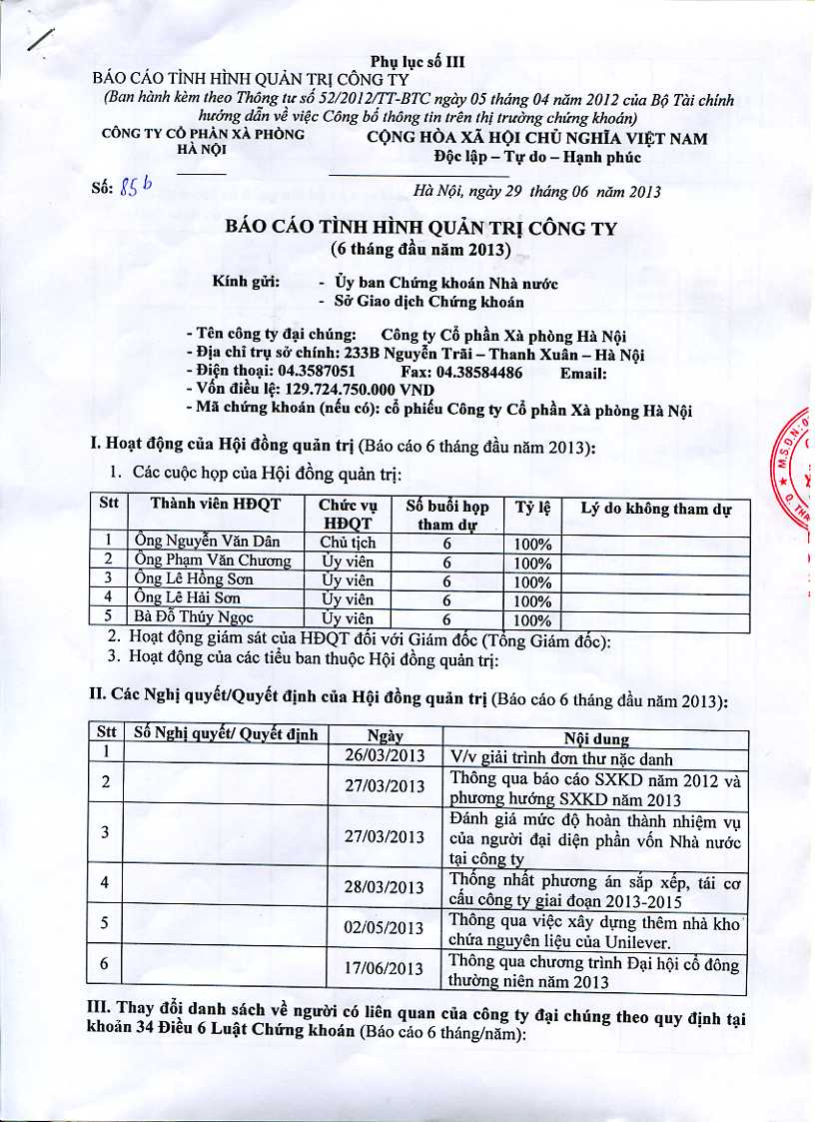

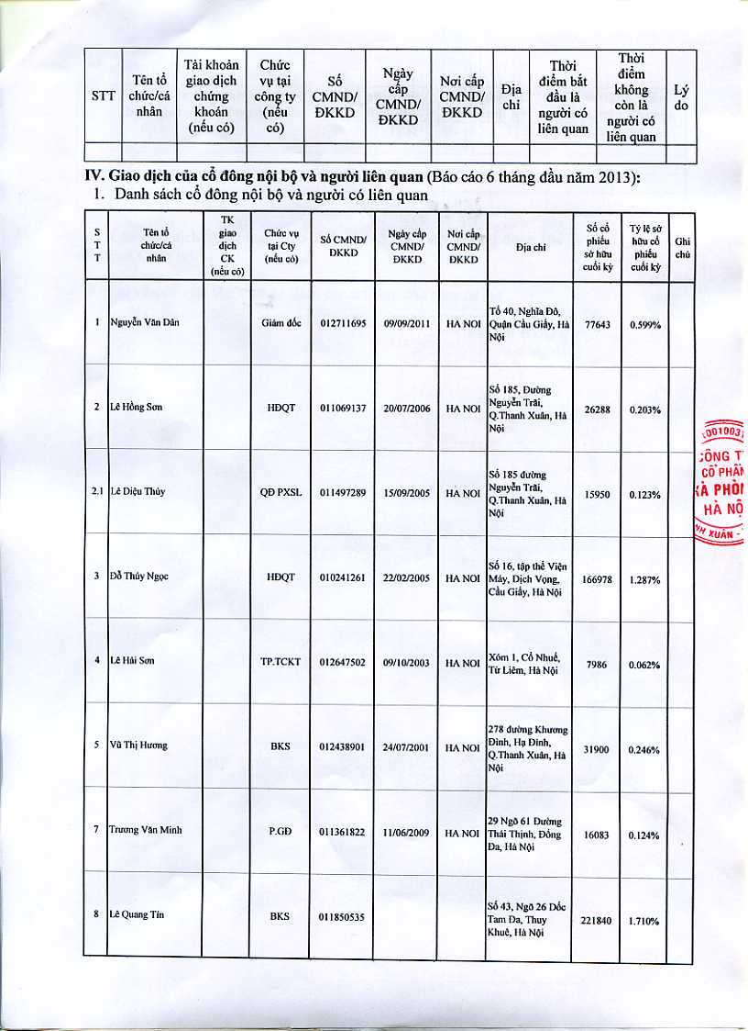

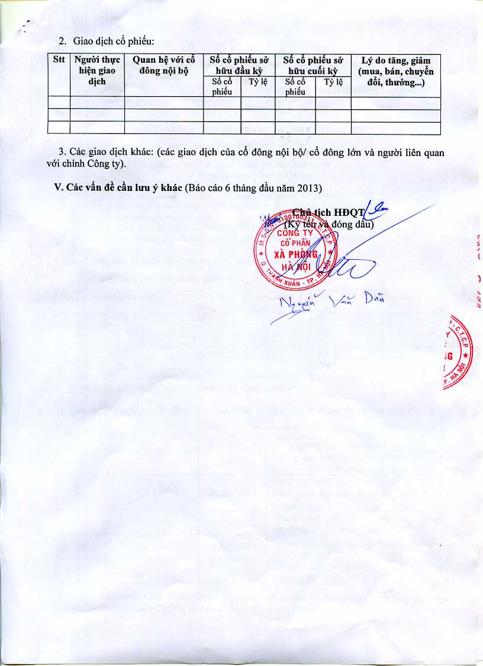

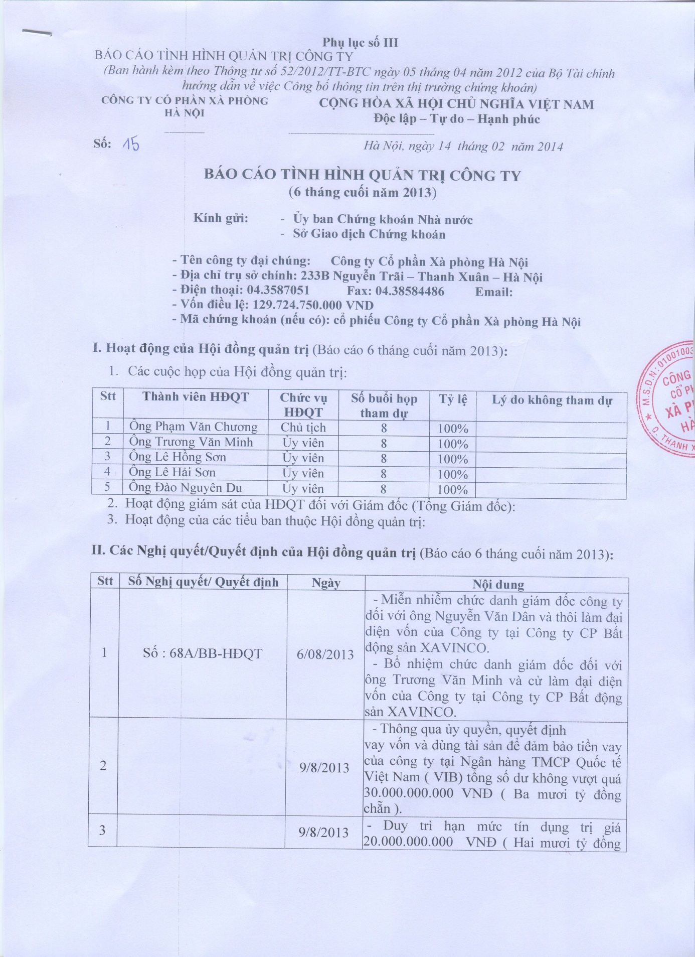

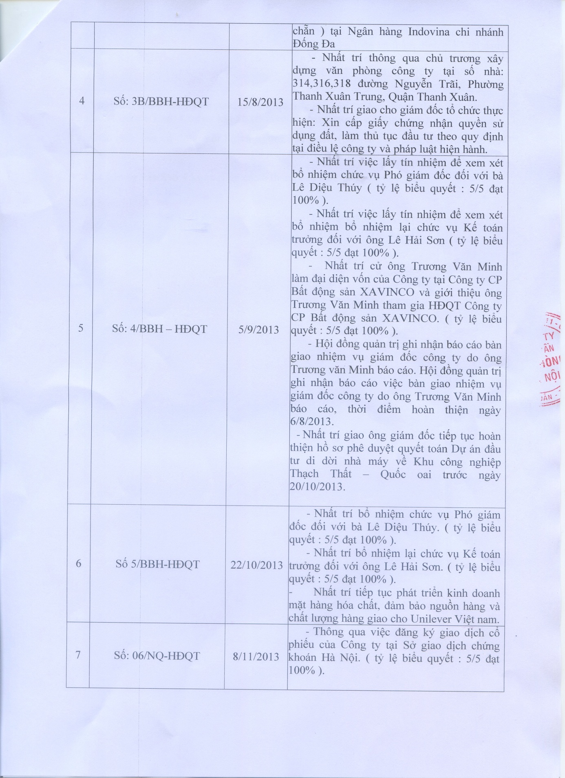

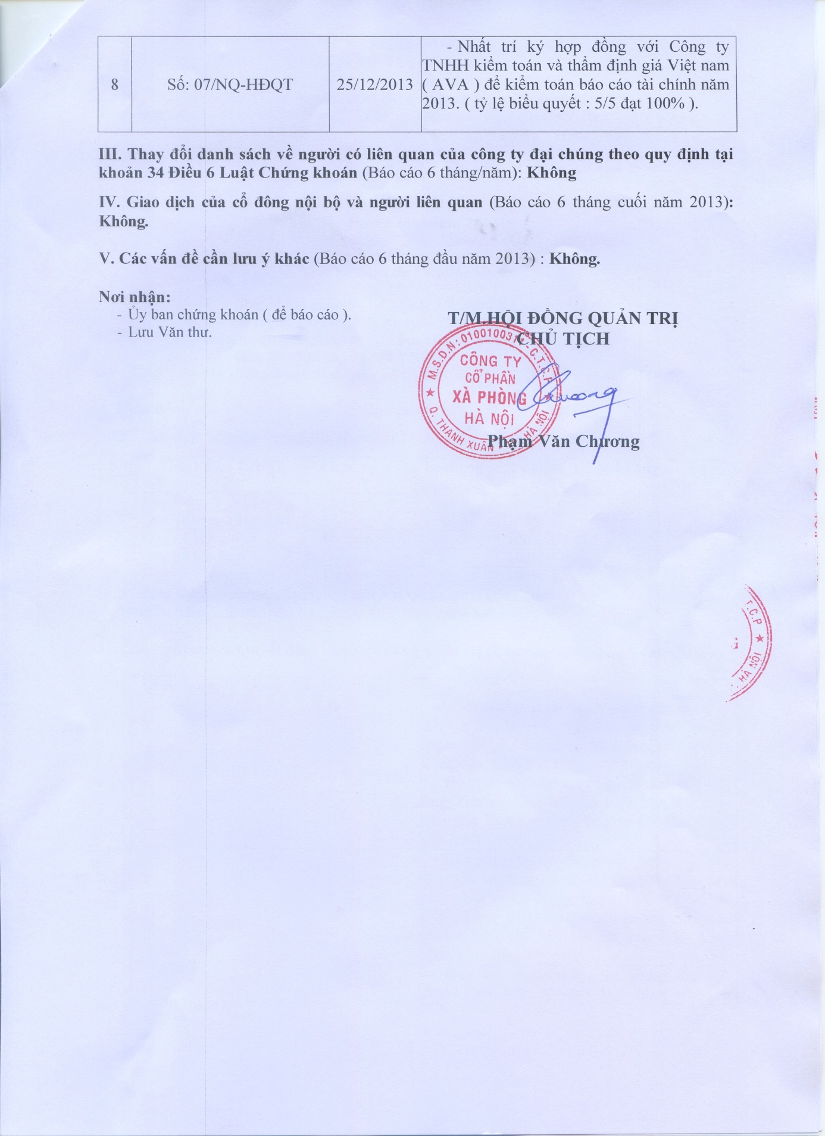

BÁO CÁO CỦA BAN KIỂM SOÁT TẠI
ĐẠI HỘI ĐỒNG CỔ ĐÔNG THƯỜNG NIÊN NĂM 2014

Thực hiện nhiệm vụ của Ban Kiểm soát được quy định tại Điều lệ hoạt động của Công ty cổ phần Xà phòng Hà Nội đã được Đại hội cổ đông thông qua, Ban Kiểm soát xin báo cáo Đại hội cổ đông nội dung chủ yếu của năm 2013 như sau:
I/ Hoạt động của Ban Kiểm soát trong năm 2013
Ban Kiểm soát đã thực hiện công tác kiểm soát theo Điều lệ của Công ty, kiểm soát thường xuyên các hoạt động sản xuất kinh doanh thông qua hồ sơ, tài liệu, chứng từ, tham dự một số cuộc họp của Hội đồng quản trị, Ban điều hành Công ty và đưa ý kiến của Ban Kiểm soát về các chủ trương, kế hoạch, thực hiện sản xuất kinh doanh, tài chính, cụ thể:
- Kiểm soát quá trình xây dựng và thực hiện kế hoạch sản xuất kinh doanh, kế hoạch đầu tư xây dựng cơ bản.
- Kiểm soát Báo cáo tài chính của Công ty.
- Kiểm soát việc xây dựng và thực hiện các quy chế, quy định nội bộ của Công ty.
- Trong năm 2013 Ban Kiểm soát đã tổ chức kiểm tra để kiểm điểm nội dung hoạt động theo nhiệm vụ được giao. Nội dung chủ yếu các cuộc họp được tổng hợp theo nhóm nhiệm vụ dưới đây:
I. Tình hình hoạt động sản xuất kính doanh năm 2013.
1. Kiểm soát báo cáo tài chính năm 2013.
- Hàng quý Công ty thực hiện lập và gửi Báo cáo tài chính theo quy định của Nhà nước và công bố công khai theo quy định.
- Ban Kiểm soát đồng ý với Báo cáo tài chính năm 2013 của Công ty được kiểm toán bởi Công ty TNHH Kiểm toán và thẩm định giá Việt Nam (AVA)- thành viên hãng kiểm toán MGI Quốc tế với các chỉ tiêu chính sau:
a. Các chỉ tiêu chủ yếu về tài sản và nguồn vốn đến 31/12/2013:
Đơn vị tính: đồng
TT | Chỉ tiêu | Số dư đến 31/12/2013
I | Tổng tài sản | 255.389.205.997
A | Tài sản ngắn hạn | 89.351.661.110
1 | Tiền và các khoản tương đương tiền | 7.359.398.128
2 | Các khoản đầu tư tài chính ngắn hạn
3 | Các khoản phải thu ngắn hạn | 43.852.785.790
4 | Hàng tồn kho | 33.489.848.284
5 | Tài sản ngắn hạn khác | 4.649.628.908
B | Tài sản dài hạn | 166.037.544.887
1 | Các khoản phải thu dài hạn
2 | Tài sản cố định | 93.509.168.037
3 | Bất động sản đầu tư
4 | Các khoản đầu tư tài chính dài hạn | 71.250.000.000
5 | Tài sản dài hạn khác | 1.278.376.850
II | Tổng nguồn vốn | 255.389.205.997
A | Nợ phải trả | 28.815.410.354
1 | Nợ ngắn hạn | 28.815.410.354
2 | Nợ dài hạn
B | Nguồn vốn chủ sở hữu | 226.573.795.643
1 | Vốn đầu tư chủ sở hữu | 129.724.750.000
2 | Thặng dư vốn cổ phần | 99.524.000
3 | Chênh lệch tỷ giá hối đoái
4 | Quỹ đầu tư phát triển | 95.474.903.400
5 | Quỹ dự phòng tài chính | 1.316.484.860
6 | Lợi nhuận chưa phân phối | (41.866.617)

b. Kết quả hoạt động kinh doanh năm 2013:

TT | Chỉ tiêu | Đơn vị tính | Thực hiện
1 | Giá trị SXCN | tỷ đồng | 116,577
2 | Doanh thu | tỷ đồng | 217,133
3 | Nộp ngân sách | tỷ đồng | 25,263
4 | Lợi nhuận trước thuế | tỷ đồng | -1,625
5 | Lợi nhuận sau thuế | tỷ đồng | -2,357
6 | Đầu tư XDCB | tỷ đồng | 7,184
7 | Cổ tức |  | 0
8 | Thu nhập bình quân |  | 5.377.000đ/ng
9 | Sản lượng hiện vật
 | Xút 32% | Tấn | 700 tấn
 | Chai nhựa | chai | 1.217.700 chai
 | Nước rửa chén | Tấn | 15.000 tấn
 | SLVim | Tấn | 4.562 tấn
 | Xà phòng thơm | Tấn | 2.478 tấn
 | Gia công khác | Tấn | 170 tấn
 | Kim ngạch nhập khẩu | 1.000 USD | 9.307
2/ Đánh giá các mặt hoạt động sản xuất kinh doanh:
2.1/ Hoạt động sản xuất:
- Ngay từ những ngày đầu năm ban lãnh đạo công ty đã chủ động đẩy mạnh công tác hoàn thiện nhà máy theo các yêu cầu của ULV, đồng thời đàm phán với Unilever về việc thẩm định nhà máy, bố trí, cân đối tăng sản lượng hàng tuần đảm bảo từng bước tăng công suất các dây chuyền.
- Hoạt động sản xuất của Công ty đã được triển khai đúng theo định hướng của Hội đồng quản trị, cũng như yêu cầu của đối tác.
- Công ty đã cố gắng sớm hoàn thiện các yêu cầu của đối tác để sớm nhận được đơn đặt hàng. Từ khi chính thức đi vào hoạt động công ty đã hoàn thành kế hoạch sản xuất với Unilever nhưng do kế hoạch phân bổ sản lượng của ULV cho công ty còn thấp nên các dây chuyền mới chỉ hoạt động khoảng 60% công suất.
2.2/ Hoạt động kinh doanh vật tư hóa chất:
Trong năm 2013 công ty đã tập trung vào kinh doanh hóa chất bán cho U và đã mở rộng thị trường kinh doanh với các đối tác khác trong đó các doanh nghiệp là thành viên của Tập đoàn Hóa chất Việt nam.
Năm 2013 công ty đã xác định hoạt động kinh doanh hóa chất là hoạt động chủ lực mang lại doanh thu chính cho công ty nên công ty đã tập trung nguồn lực tích cực khai thác tối đa việc cung cấp hóa chất và cung cấp các dịch vụ tới khách hàng.
Ngoài việc kinh doanh với U và các đối tác khác, năm 2013 Công ty đã tiến hành việc trao đổi, mua bán nguyên liệu với một số doanh nghiệp là thành viên trong Tập đoàn Hóa chất VN như: Công ty CP Bột giặt Lix, Net, Công ty CP XNK Hóa chất Miền Nam – Southchimex… từ đó cải thiện được doanh thu từ hoạt động kinh doanh dịch vụ của Công ty trong năm 2013.
II. Tình hình quản trị điều hành công ty
1. Hoạt động của Hội đồng quản trị
Hội đồng quản trị của công ty có 5 thành viên được Đại hội đồng cổ đông bổ nhiệm có nhiệm kỳ 5 năm.
Trong năm, Hội đồng quản trị đã tiến hành các cuộc họp thường kỳ mỗi quý một lần để đánh giá tình hình hoạt động kinh doanh của từng quý cũng như thống nhất các vấn đề thuộc thẩm quyền của Hội đồng quản trị.
Qua việc xem xét nghị quyết của ĐHĐCĐ và các biên bản họp Hội đồng quản trị, Ban kiểm soát nhận thấy các quyết định của Hội đồng quản trị đều hướng tới lợi ích chung của Công ty, đảm bảo vai trò định hướng phát triển cho công ty theo nghị quyết của ĐHĐCĐ.
2. Hoạt động của Ban điều hành
Trong phạm vi quyền hạn và trách nhiệm của mình, Ban điều hành đã triển khai thực hiện các nghị quyết của Hội đồng quản trị, Nghị quyết của ĐHĐCĐ.
3. Đánh giá sự phối hợp hoạt động giữa Ban Kiểm soát với Hội đồng quản trị, Ban Điều hành.
Với tinh thần trách nhiệm, xây dựng và hợp tác trong quá trình hoạt động, Ban Kiểm soát luôn phối hợp, trao đổi và đóng góp ý kiến thẳng thắn với Hội đồng quản trị, Ban điều hành trong các cuộc họp, các Nghị quyết, Quyết định của Hội đồng quản trị, Ban Điều hành phù hợp với mục tiêu của Hội đồng quản trị và các chính sách, chế độ quy định.
Ban kiểm soát đã được cung cấp đầy đủ các thông tin về các quyết định của Hội đồng quản trị, ban giám đốc, nhận được sự tạo điều kiện thuận lợi của các phòng ban trong Công ty trong việc cung cấp hồ sơ tài liệu phục vụ cho công tác kiểm tra kiểm soát của Ban Kiểm soát.
4. Thực hiện nghị quyết của đại hội cổ đông
Trong năm 2013, Công ty gặp nhiều khó khăn nên không hoàn thành kế hoạch theo Nghị quyết Đại hội cổ đông. Năm 2013 Công ty bị lỗ. Cụ thể:
TT | Chỉ tiêu | Nghị Quyết ĐHCĐ | Thực hiện | Tỷ lệ
1 | Giá trị SXCN | 122,470 tỷ | 116,577 tỷ | 95,2%
2 | Doanh thu | 236,500 tỷ | 217,133 tỷ | 91,8%
3 | Nộp ngân sách | 24,491 tỷ | 25,263 tỷ
4 | Lợi nhuận trước thuế | 0 | -1,625 tỷ
5 | Lợi nhuận sau thuế | 0 | -2,357 tỷ
6 | Đầu tư XDCB | 10,583 | 7,184 tỷ | 67,9%
5. Xây dựng các quy chế, quy định và các định mức tiêu hao:
Hiện nay các quy chế, quy định của Công ty không đồng bộ và đầy đủ nên với quy mô và tình hình hoạt động năm 2013 và 2014 của Công ty thì hệ thống quy chế, quy định và định mức tiêu hao chưa đáp ứng được nhu cầu hoạt động hiện tại của Công ty.
II/ Ban Kiểm soát nhận xét và kiến nghị:
1/ Nhận xét
- Về tổ chức cơ cấu của Công ty: cơ cấu tổ chức của công ty hiện nay tương đối hợp lý, gọn nhẹ, chức năng nhiệm vụ rõ rang, Công ty duy trì, ổn định công việc tại một số phòng ban đã sắp xếp lại.
- Trong năm 2013, Công ty đưa gặp nhiều khó khăn trong sản xuất kinh doanh, hoạt động sản xuất chưa đem lại hiệu quả nên Công ty bị lỗ và không hoàn thành kế hoạch Đại hội đồng cổ đông giao về sản lượng sản xuất, doanh thu, lợi nhuận. Để sản xuất kinh doanh của Công ty có hiệu quả Công ty cần đẩy mạnh sản xuất, tiêu thụ sản phẩm của Công ty, chủ động trong sản xuất kinh doanh.
- Hiện nay các quy chế, quy định của Công ty không đồng bộ và đầy đủ nên với quy mô và tình hình hoạt động năm 2013 và 2014 của Công ty thì hệ thống quy chế, quy định chưa đáp ứng được nhu cầu hoạt động hiện tại của Công ty.
2/ Kiến nghị
- Công ty phải thực hiện phản ánh kịp thời các nghiệp vụ kinh tế phát sinh trong năm, đồng thời phải hạch toán chi tiết từng hoạt động sản xuất, kinh doanh của Công ty.
- Để nâng cao hơn nữa hiệu quả hoạt động sản xuất gia công cho đối tác, Ban Kiểm soát đề nghị công ty duy trì, đáp ứng tốt các yêu cầu về chất lượng cũng như vệ sinh, các yêu cầu về quản lý của ULV, đồng thời đàm phán tiếp tục để ULV tăng dần sản lượng gia công cho Công ty.
- Công ty duy trì, tập trung nguồn lực vào mảng kinh doanh hóa chất đồng thời tìm và mở rộng danh sách nhà cung cấp vào U sao cho đảm bảo được nguồn hàng có chất lượng và giá cả cạnh tranh trong quá trình đấu thầu sao cho số đơn hàng, sản lượng hàng hóa vào thầu trong năm 2014 tăng hơn so với 2013.
- Công ty cần xây dựng mức tồn kho, dự đoán biến động thị trường, biến động tỷ giá, cân đối dòng tiền vào ra, nguồn vốn có mức lãi suất vay phù hợp từ đó có phương án nhập khẩu hàng hóa linh hoạt trong từng thời kỳ đảm bảo đủ lượng hàng hóa giao cho khách hàng nhưng không để tồn kho quá lớn..
- Ban Kiểm soát đề nghị Hội đồng quản trị, Ban điều hành Công ty phải rà soát các quy chế, quy định,các định mức tiêu hao hiện tại để thực hiện sửa đổi bổ sung cho phù hợp, các quy chế, quy định còn thiếu phải được xây dựng và ban hành đưa vào thực tiễn trong năm 2014 nâng cao trách nhiệm của từng khâu, từng bộ phận nhằm nâng cao hiệu quả hoạt động của Công ty.
.
- Báo cáo tài chính

Báo cáo tài chính được công bố và đính kèm báo cáo thường niên năm 2013.

Giám đốc
Trương Văn Minh
Đã ký

